资产管理平台
用户操作手册

目录
1 平台介绍 3
1.1 登录方法 3
1.1.1 用户登录 3
1.2 平台界面说明 3
1.2.1 标题栏 4
1.2.2 业务记录栏 4
1.2.3 功能菜单模块 5
1.2.4 业务办理快捷栏 5
1.3 常见问题 6
1.3.1 无法打印单据 6
1.3.2 照片无法上传 7
1.3.3 为什么登录系统显示的页面样式不正常 8
2 资产账目 8
2.1 教师查看个人设备 8
2.2 单位资产管理员查询本单位设备 8
2.2.1 单位在库资产查询 8
3 资产业务办理 9
3.1 验收建账 9
3.1.1 业务介绍 9
3.1.2 业务办理过程 10
3.1.3 单据展示 21
3.2 建账权限 22
3.2.1 教师如何申请单位建账权限 22
3.2.2 添加人员建账权限 23
3.3 常见问题 24
3.3.1 如何查看已提交验收建账的设备 24
3.3.2 有暂存或驳回提示 25
3.4 变动业务 26
3.4.1 申请领用人变更 26
3.4.2 申请价值增减（仅主管人员办理，未开通教师个人和单位管理员） 30
3.4.3 申请调拨 35
3.5 资产处置管理 41
3.5.1 报废业务 41
3.5.2 报失业务 46
3.5.3 退库业务 51

平台介绍

登录方法

用户登录
打开浏览器，在浏览器地址栏中输入系统地址，进入资产管理平台登录页面，输入用户名和密码，点击“确认登录”按钮，如下图所示：（登录账号为教师工号，初始密码为身份证后六位或六个0）
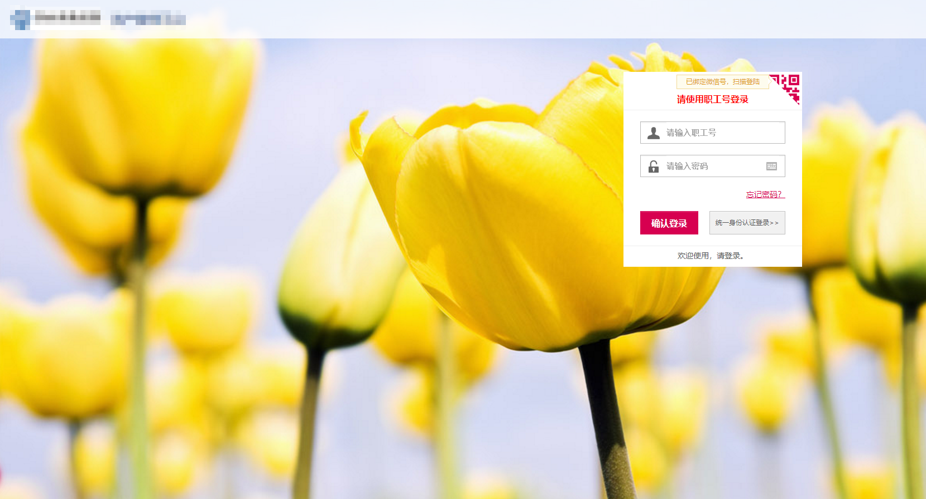

平台界面说明
根据主要功能和布局设计，可以把整个界面大致分成功能菜单栏，标题栏、业务记录栏，业务办理快捷栏和帮助中心，如图：
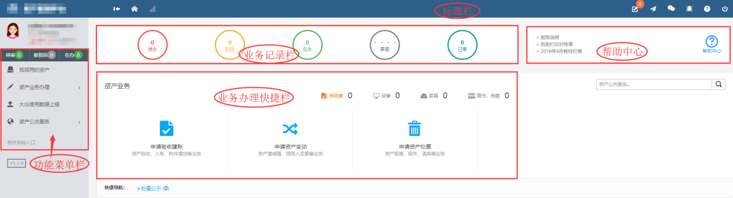

标题栏
标题栏位于主页面最上方，最左边是平台图标和平台名称。平台名称右边的图标，是“平台首页”链接，点击可返回到平台首页。标题栏靠右边的位置，从左到右依次是
，从左到右的功能依次是：
- 点击可以对当前需要审核的业务进行处理；
- 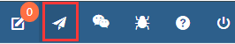可以查看被驳回业务、在办业务以及审批记录；
- 点击，【微信】，扫描微信，关注公众号，资产资讯随时掌握；
- 点击，通过【问题反馈】可以将在系统中所遇到的问题反应给我们工作人员进行解决；
- 点击，【?帮助中心】的下拉菜单中有【业务办理须知】、【常见问题】、【帮助手册】等选项；
- 点击是【退出】，退出资产管理平台。
三种业务介绍：
- 个人业务：普通教师角色默认工作界面，需要特别说明的是：凡在系统中有账号的教师，系统都默认授予了普通教师的角色。
- 单位业务：单位资产管理员、单位资产分管领导工作界面，处理的是单位层面的资产管理业务。
主管业务：主管部门工作界面，处理的是学校层面的资产管理业务。

业务记录栏
业务记录栏显示了四个功能，分别是【待办】（待处理）、【驳回】、【在办业务】、【草稿】以及【已审】：
- 点击【待办】能查看到需要当前需要审核的业务，并进行处理；
- 点击【驳回】能查看到所有的被驳回业务以及驳回意见；
- 点击【在办】能查看到当前已经申请并且没有办结的业务，可以对其进行打印单据以及撤回等操作；
- 点击【草稿】会显示下拉菜单（如图），可查看相应业务的暂存草稿；
- 点击【已审】可以查看到当前审批过业务的历史记录以及审批意见。
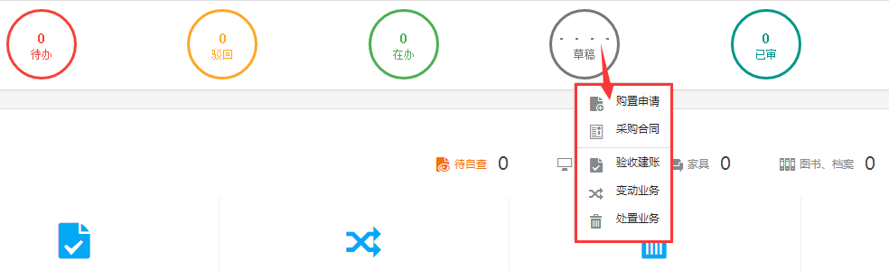

功能菜单模块
功能菜单模块下的【资产业务办理】，提供各种业务办理功能。除此之外，功能菜单模块还提供了一些辅助和服务性功能，即非业务流程的静态功能，比如【资产账目】、【单据补打】等。在【资产账目】下根据角色权限不同可以查看到个人、单位或全校的设备情况。在【单据补打】下可以补打业务办理过程中的单据凭证。
在“主管业务”下根据授权不同，功能模块有【数据上报】、【统计报表】、【数据管理】和【设置维护】等选项，统计报表提供日常管理常用报表，数据管理提供系统基础数据的管理与维护。

业务办理快捷栏
在快捷栏下，提供各种业务的快捷功能，可根据需求点击进行查看、办理等操作，如图所示：
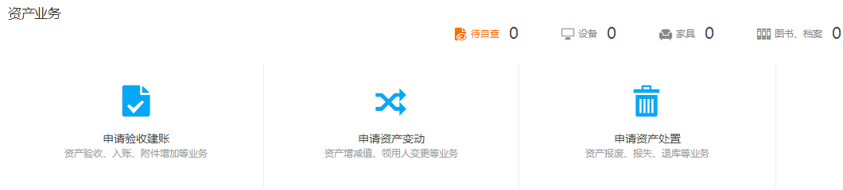

常见问题

无法打印单据
首先请确认计算机是否已经安装了Adobe Reader PDF阅读器（打印单据必需且只能为Adobe Reader阅读器），若没有安装，请百度搜索或访问下面的链接下载并安装。
http://dl.pconline.com.cn/html_2/1/81/id=1322&pn=0&linkPage=1.html如下图所示：
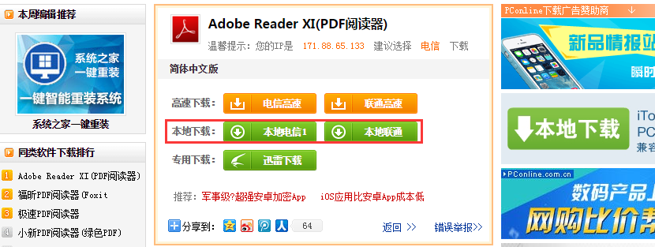
如在安装pdf阅读器后仍无法打印，请确认浏览器是否已将弹出窗口拦截，将拦截程序关闭如下图：
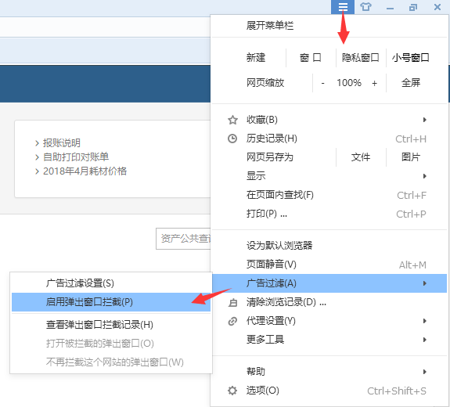

照片无法上传
请确认计算机是否已经安装了Flash插件（上传照片必需），若没有安装，请下载并安装,https://get.adobe.com/flashplayer/?loc=cn如下图所示：
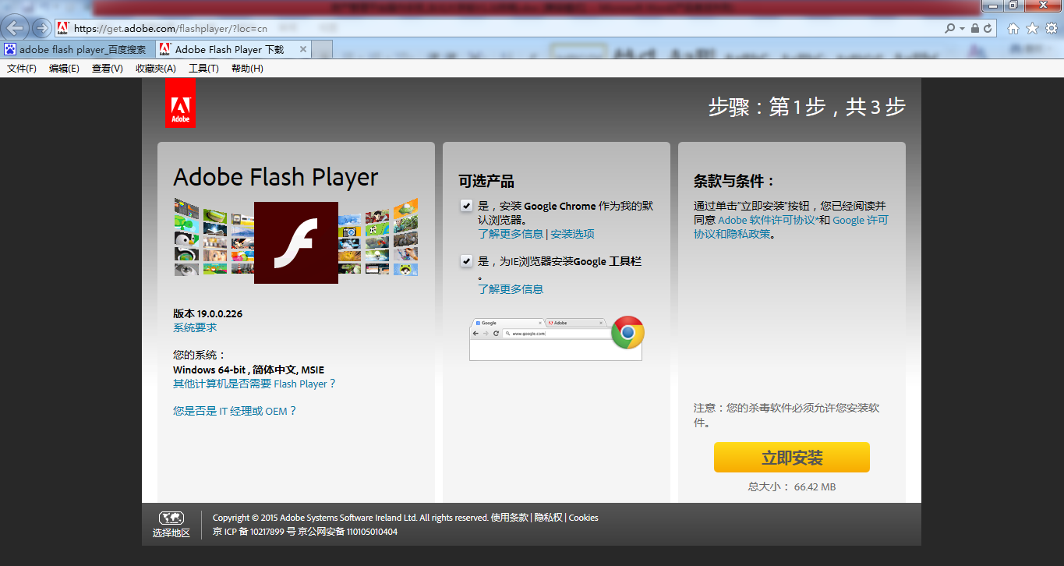

为什么登录系统显示的页面样式不正常
为了确保正常办理业务，推荐使用的浏览器：
1、谷歌浏览器；
2、搜狗浏览器（高速模式）；
3、360安全浏览器（极速模式）；
4、IE9及以上版本浏览器（极速模式）；
5、兼容性较好的主浏览器（建议使用以上）；
不推荐使用的浏览器：
1、IE9以下版本浏览器（不支持HTML5特性）
2、火狐浏览器（兼容性较差）。

资产账目

教师查看个人资产
普通老师登录系统后，点击【我领用的资产】，查看自己名下的资产，如图所示：
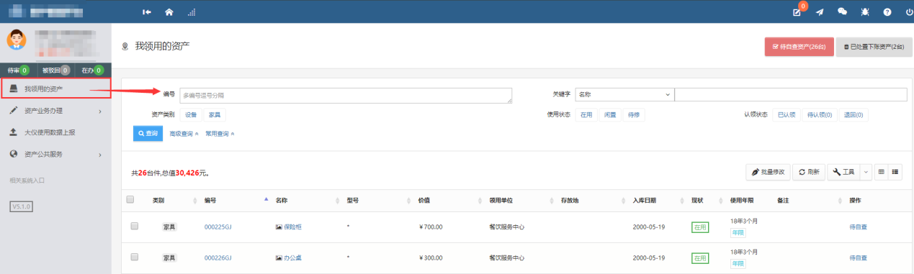
提示：教师可以对自己领用资产的存放地及备注字段进行修改：第一步勾选资产，然后点击【批量修改】，如图所示：
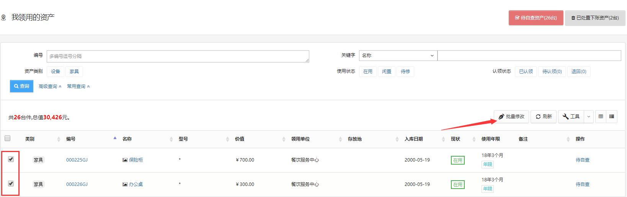
在资产信息修改页面，对资产的存放地及备注等信息修改完成后，点击保存，如图所示：
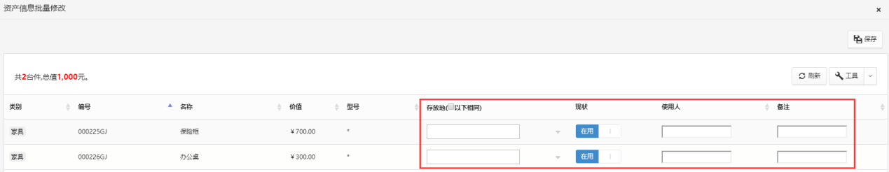

资产业务办理

验收建账
（以仪器设备建账为例）

业务介绍
- 系统中所有标*的为必填项；
- 系统中的价格项请填写含税价格；
- 审核未通过的业务会被驳回并注明原因，请在被驳回业务中查询修改；
- 因错填主要信息的一律驳回重新办理；
单价10万及以上的设备还必须填写：
主要技术指标、服务领域及范围、主要功能、技术资料清单。
业务流程
- 教师提交业务申请；
- 单位资产管理员在线审批。
- 资产建账终审，打印入账单、标签。
- 资产入账信息推送财务接口。
- 供应商或教师持发票、报账单等资料到财务报账。
- 财务报账结果返回资产系统。
- 资产系统资产正式入账。

业务办理过程

教师提交验收建账申请
第一步：普通教师点击【资产业务办理】→【验收建账】→【申请设备建账】，进入验收建账业务办理页面，如下图所示：
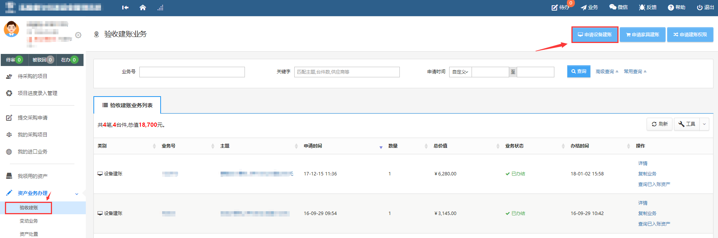
第二步：填写购置信息，购置信息请一定要根据发票等材料信息认真填写，如图：
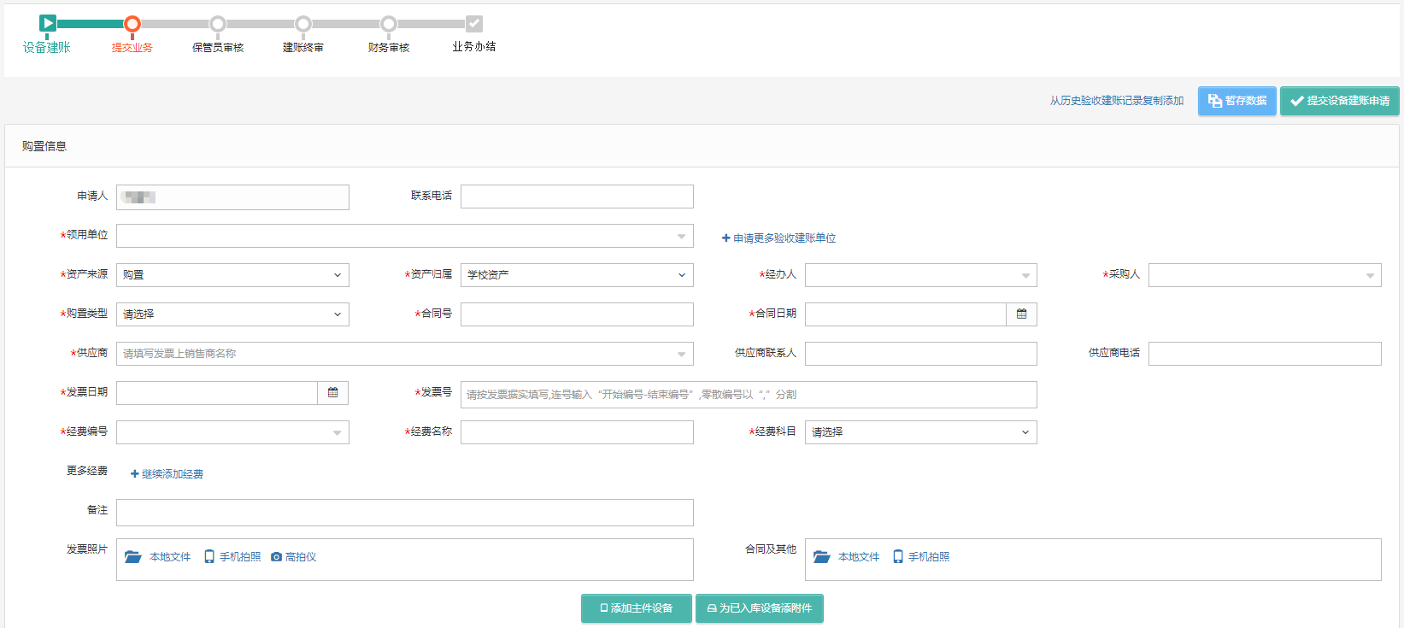
- 填写说明：
- 带 * 的项为必须填写的项！
- 领用单位：如果申请人有某些领用单位的建账权限，那么系统会默认给出一个领用单位，或者申请人也可以从下拉菜单中选取其他的有建账权限的领用单位,系统会根据前面的领用单位默认给出相应的资产管理员。
- 经办人、采购人：一般都会默认为当前的业务申请人，可以根据实际修改。
- 资产来源：系统默认会给出常用类别，可以从下拉框中选择。
- 合同号：如果还签有合同，可以填写合同号和合同日期。
- 供应商：请根据发票中的供货商信息，填写供货商名称。
- 发票日期、发票号，经费编号、经费科目，经费名称请根据实际情况填写或选择。
- 发票照片： 必须上传清晰的照片。
第四步：购置信息填写完成后，根据实际情况选择添加设备。

添加主件设备
第一步：点击【添加主件设备】后，可以看到设备信息填写界面，在设备信息填写完成后点击【保存】保存信息；若需要添加附件，则点击【保存并添加附件】，如下图所示:
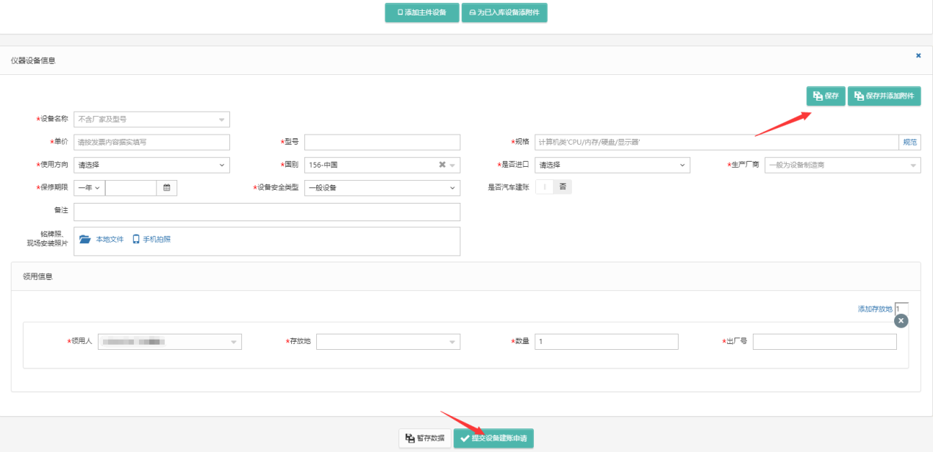
- “单价”的填写：单价≥10万元的设备是贵重仪器设备，会有特别提示信息如下：
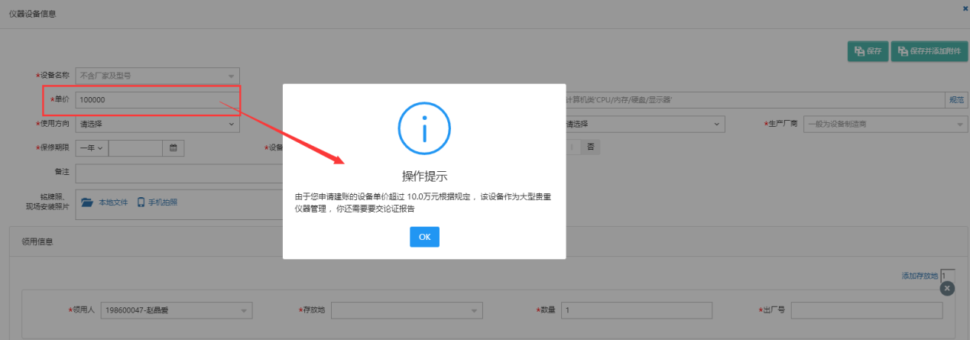
贵重仪器设备还需要在后面填写贵重仪器设备补充信息，如下图所示：
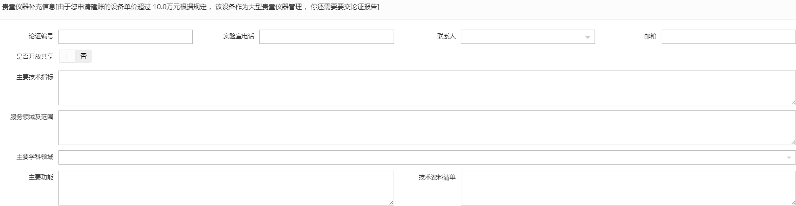“是否进口”的填写：“是否进口”栏可以在下拉选项中选择内贸、进口征税或进口免税。系统默认是内贸；如果选择了进口免税，系统会提示“进口设备请填写进口设备信息”，如下图所示。
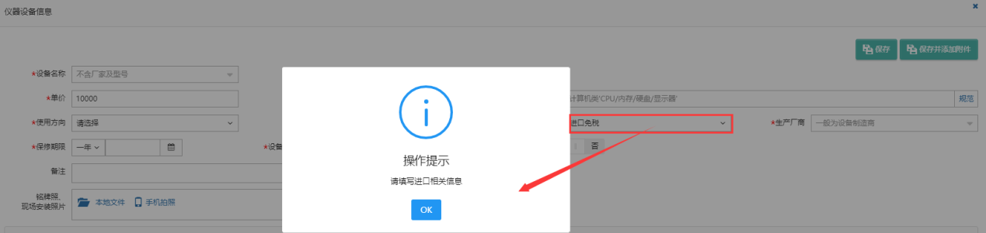
点击“确定”，填写相应信息，如图：
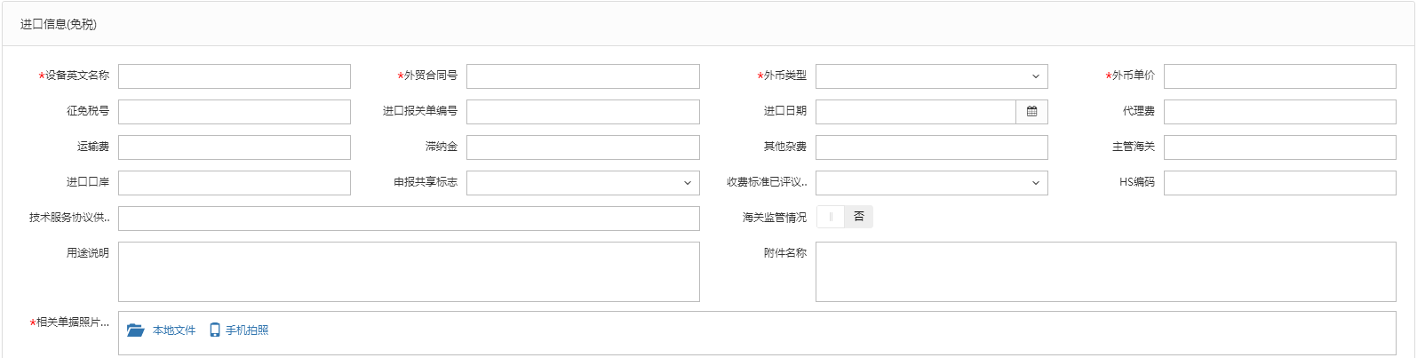
- “领用信息”填写：“存放地”可以从下拉菜单中选择或直接输入，批量填写设备信息时，如果有多个领用人或者存放地，请点击【添加存放地】，再填写存放地信息，注意在该按钮的方框中可以输入数字来添加相应数量的存放地信息，如下图所示：
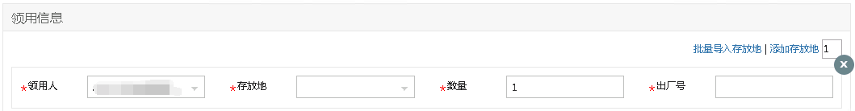
注：存放信息下“数量”栏填写数字，填写多少数目，就会在下面相应给出同等数目的出厂号填写框。
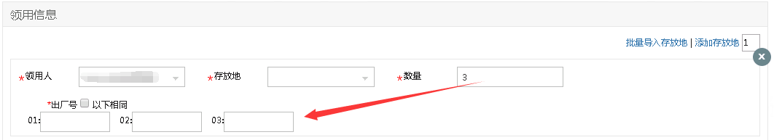
第二步：在信息填写完成并保存后，可以看到如下界面，确认无误后，点击【提交建账申请】，等待单位资产管理员审核。
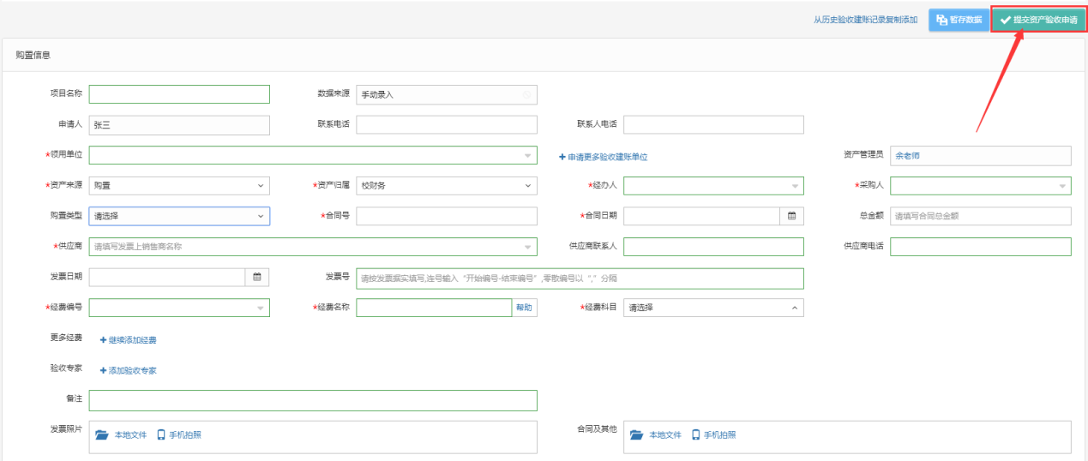
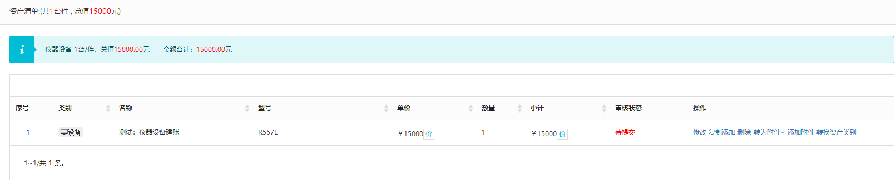
注意：
在图中的“辅助操作栏”栏中，可以对已经填写并保存后的设备信息进行修改、复制添加、删除、转为附件和添加附件的操作，它们的含义为：
【修改】：对已经填写的此条设备信息进行修改，修改后点击【保存】，自动回到此界面；
【复制添加】：如果教师准备填写的下一条设备信息和本条信息大致相同，可以复制本条信息所有内容再进行修改；
【删除】：删除此条设备信息，请慎重操作；
【转为附件】：将本台设备转成别的设备的附件。
【添加附件】：为该台主件设备填写附件信息；
【转换资产类别】：顾名思义就是将现在的“设备”类别转换为家具、软件等。
第三步：若该设备含有附件，则需要添加相应的附件信息，点击【添加附件】，填写“附件设备信息”，如图所示：
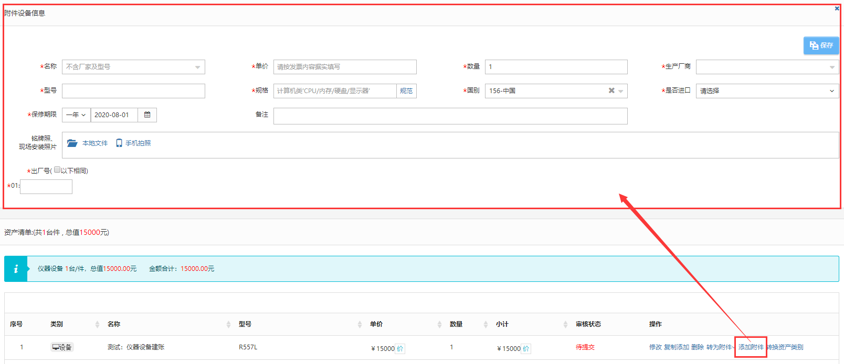

为已入库设备添加附件
第一步：点击【为已入库设备添加附件】后，可以看到选择主件设备界面，通过条件查询需要添加附件的主件，点击“确认”，如下图所示:
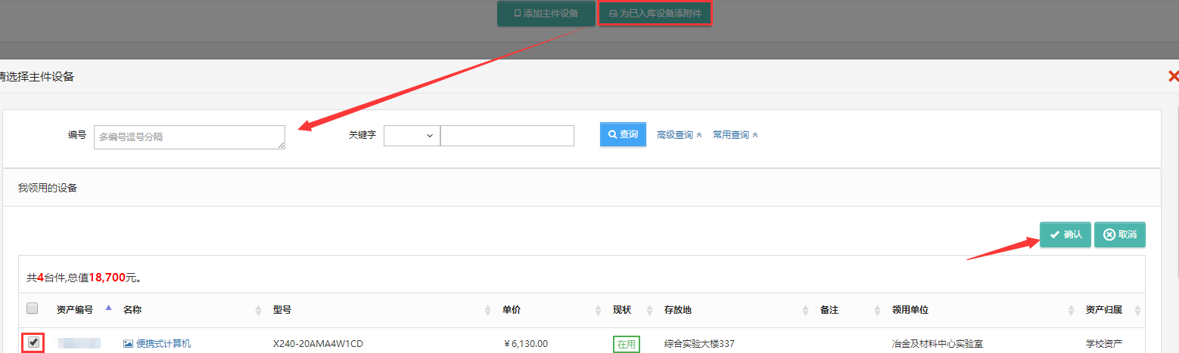
第二步：进入附件信息填写界面，填写附件信息和附件数量，填写完成后，点击“保存”，如图所示：
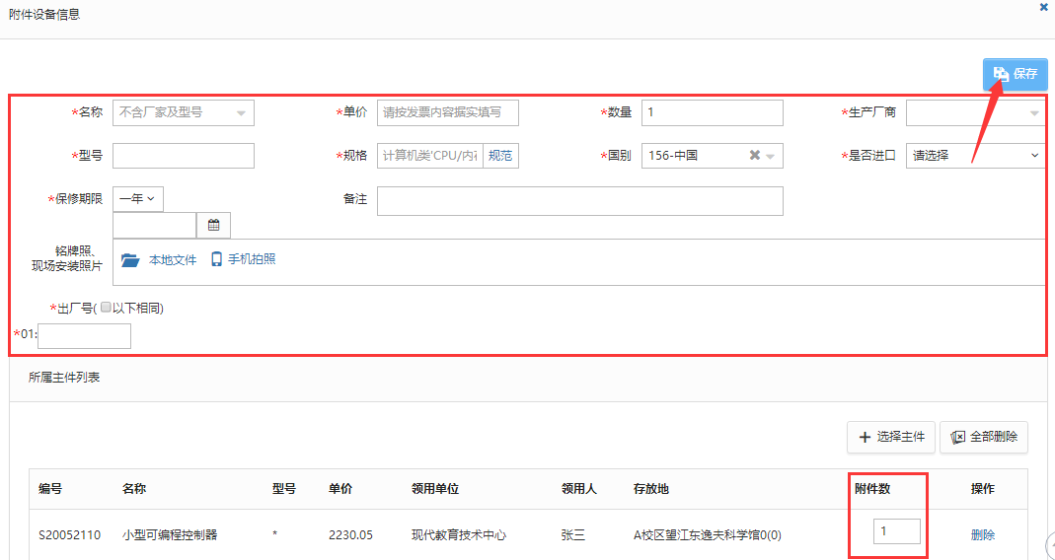
- 教师可以在【资产业务办理】→【验收建账】下查看到验收建账业务的申请记录和业务状态，如下图所示：
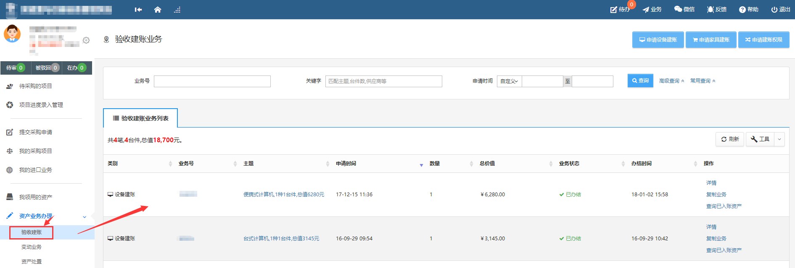
注：如果提交待审的验收建账申请需要修改，可以点击【撤回】，修改后再重新提交。

保管员审核
第一步：保管员登录管理平台后，点击右上角的【待审】，进入待审页面，查看教师提交的资产验收申请，点击【处理】，如下图所示：
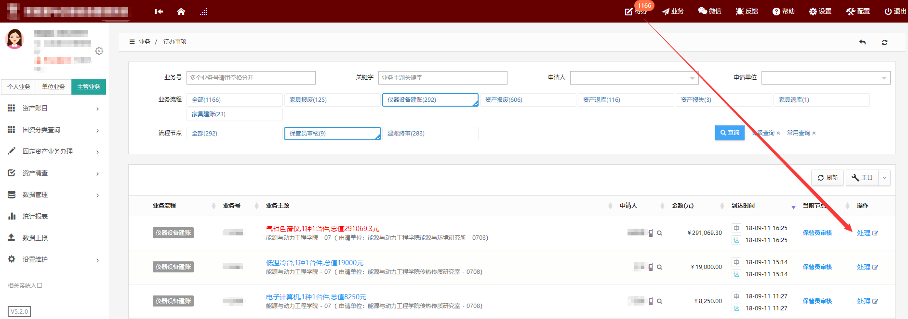
第二步：保管员在审核验收信息时，核对完购置信息后，对资产信息进行核对批准，特别要注意核对分类号信息。确认信息无误后，点击【批准】，审核通过，如下图所示：
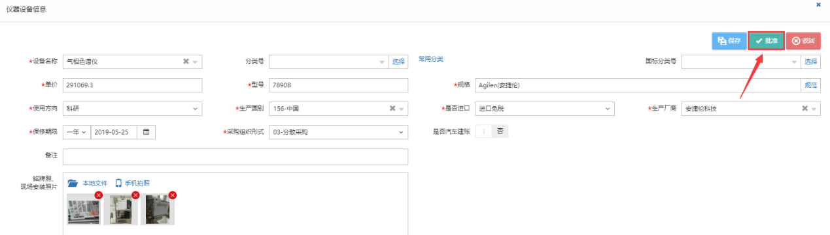

建账终审岗审核
第一步：建账终审岗审核人员登录管理平台后，点击右上角的【待审】，进入待审页面，可以通过业务号查看教师提交的验收申请，找到该笔业务后，点击【处理】，如下图所示：
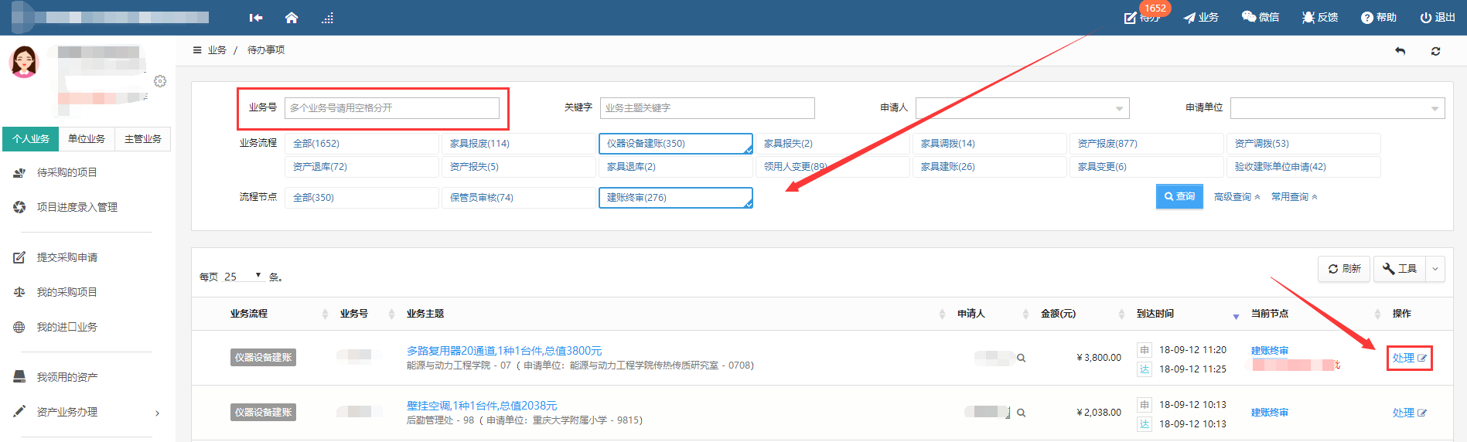
点击【处理】，转到审核页面，审查资产验收资料，审查提交资料的准确性，完整性，确认无误后，点击【批准】，如图所示：
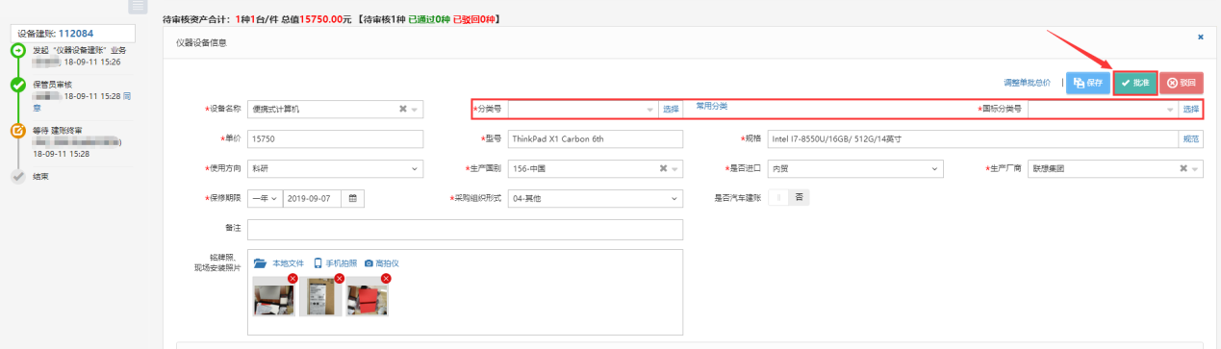

单据展示
标签
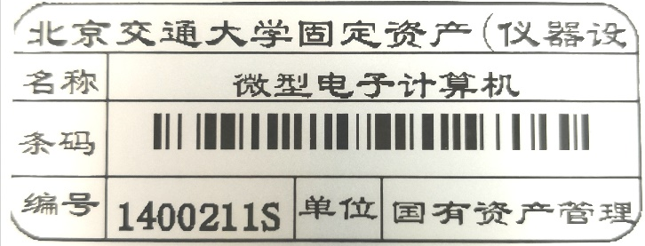
仪器设备入账单
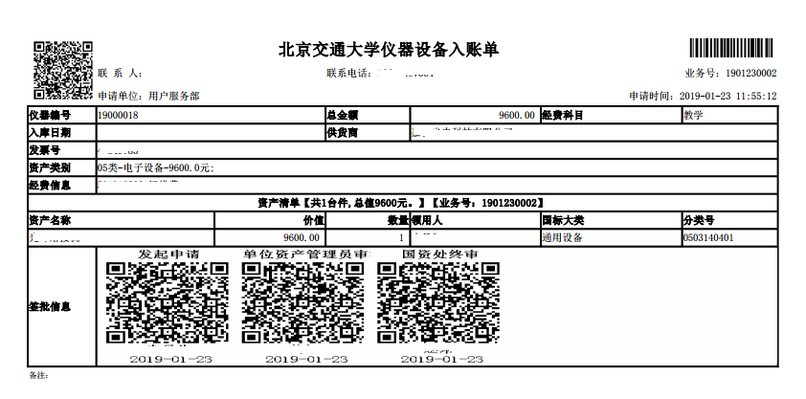

建账权限
每个老师都必须有相应单位的建账权限，才能在该单位申请建账，单位管理员才能把资产变更到该领用人名下。

教师如何申请单位建账权限
第一步：点击【资产业务办理】→【验收建账】进入验收业务页面，点击【申请建账权限】，如下图所示：
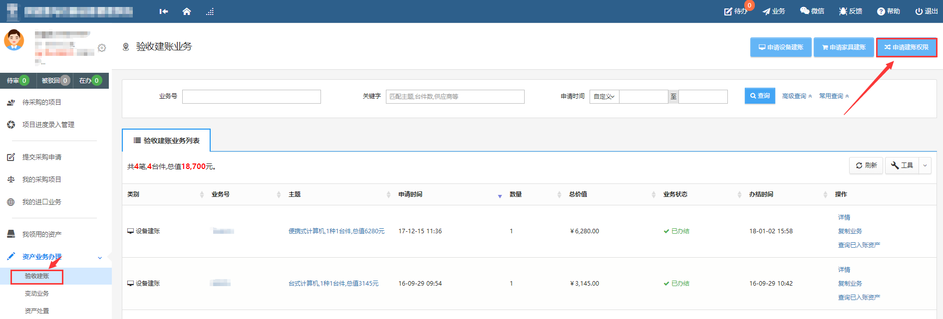
第二步：选择需要的建账单位并填写申请理由，点击【提交申请】，如下图所示：
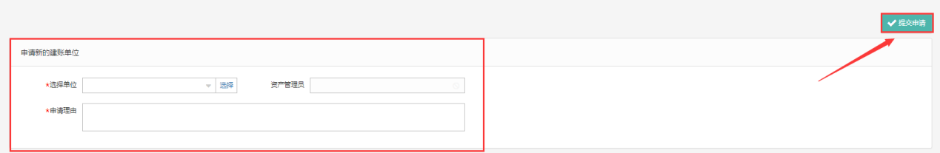
第三步：保管员点击【待审】进入待审页面，查看教师提交的建账单位申请，点击【处理】，核对信息无误后，点击【批准】，申请教师就拥有了在该单位建账的权限，如下图所示：
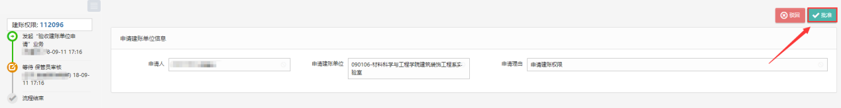

添加人员建账权限
单位资产管理员登录平台，依次点击【单位业务】→【资产业务办理】→【人员建账权限】，可以查看到所管理单位内拥有建账权限的老师，为老师添加建账权限我们提供如图的两种方法。
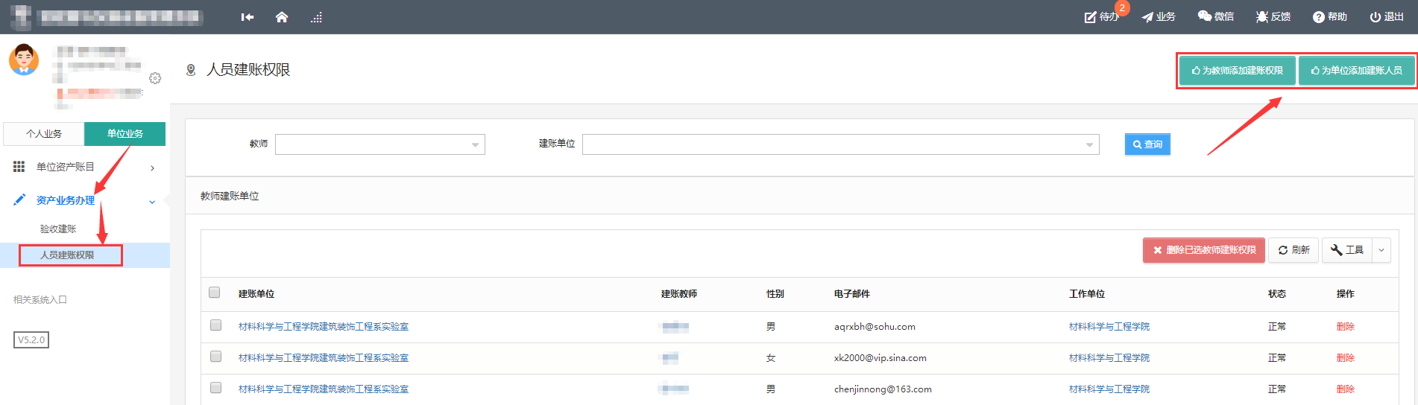

为教师添加建账权限
点击“为教师添加建账权限”后，在教师栏输入教师信息，选择检索出的教师，然后在领用单位处选择需要建账权限的单位，最后点击保存，就添加了老师在这个单位的建账权限。
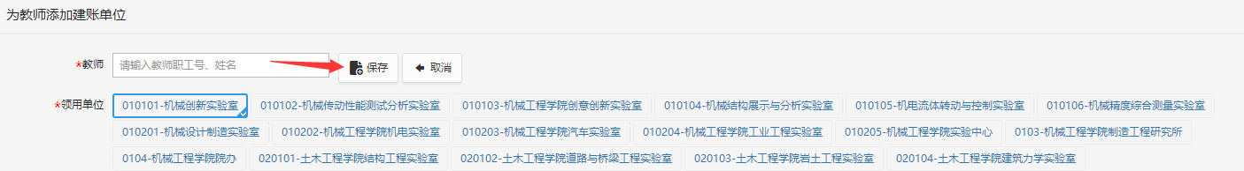

为单位添加建账人员
点击“为单位添加建账人员”，首先选择需要建账的单位，然后可以选择多个老师，最后点击添加，即添加了多个老师在这个单位的建账权限，如图所示：
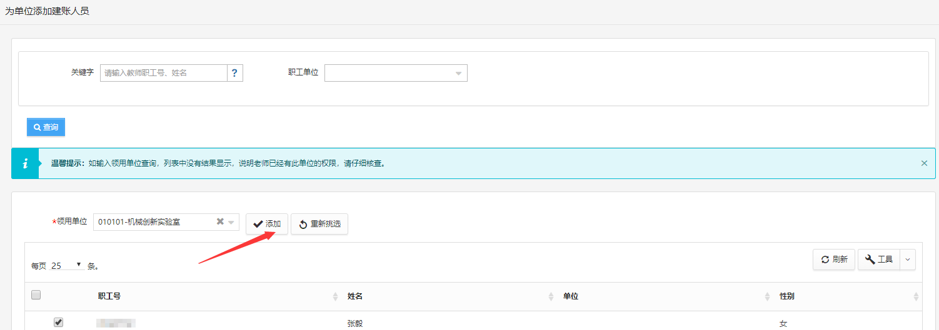

删除人员建账权限
删除人员建账权限可以进行单个删除，如图标注的1，点击老师信息后方的删除；如图标注的2，先选出多个老师，然后点击批量删除，可以进行多个删除，点击图中标注的3，可以把当前一页的老师全部选中，然后进行删除，如图：
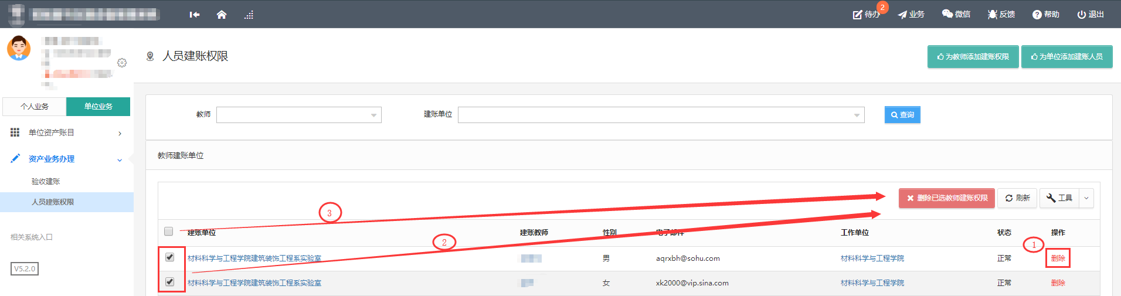

常见问题

如何查看已提交验收建账的设备
教师登录平台，依次点击【个人业务】→【资产业务办理】→【验收建账】，可以看到已提交验收建账的设备信息，并可执行相应操作，如图所示：
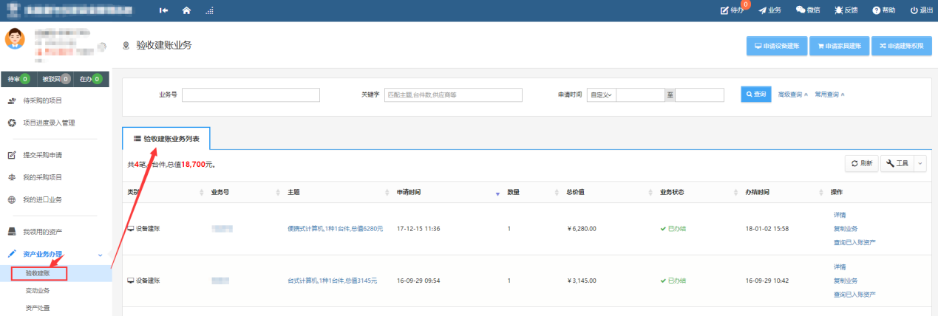

有暂存或驳回提示
在查看历史建账列表时，针对被驳回的建账业务以及暂存的业务，点击修改重新提交。
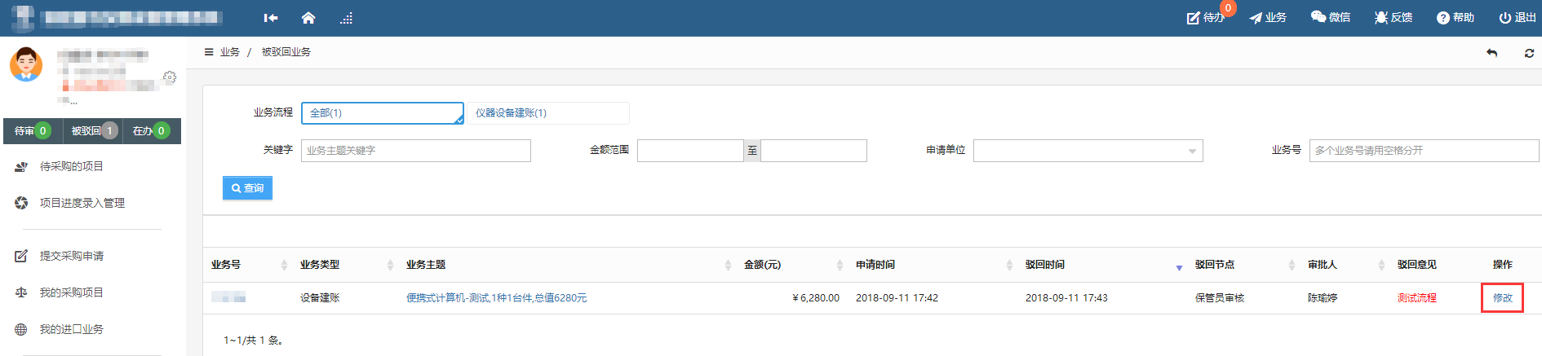
在点击修改后进入资产录入信息界面，最下方的资产清单可以看到这个资产的审核状态是待审核，点击这里的修改，对资产的信息进行确认，最后保存，就能成功提交了。
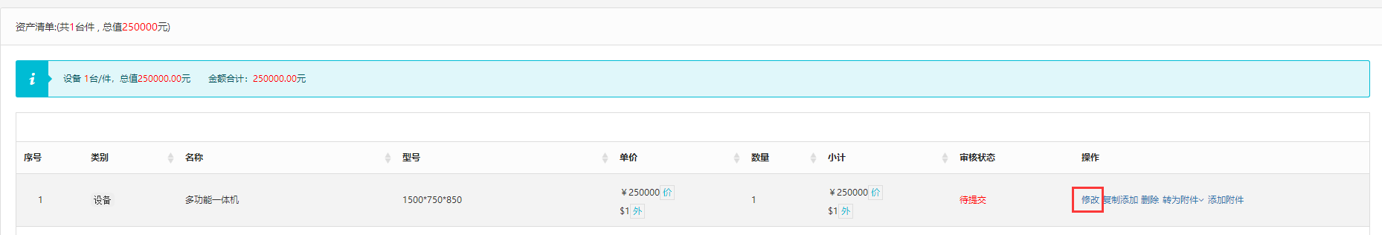

变动业务

申请领用人变更

业务介绍
- 变更领用人业务主要针对实验室内部领用人发生变更的情况；
- 领用人变更需要双方达成一致，单位保管员知情。
- 一次只能提交一个单位下的设备；
- 一次可以提交多台设备；
- 在提交业务后，请尽快联系设备新领用人登录系统进行设备接收操作；

业务流程（提交申请-保管员审核-新领用人确认）
- 原资产领用人在线填写领用人变更申请；
- 新领用人审核；
- 单位资产管理员审核；
- 资产领用人正式变更，流程结束。

业务办理过程

原设备领用人提交领用人变更申请
第一步：教师依次点击【资产业务办理】→【变动业务】→【申请领用人变更】，进入申请领用人变更页面，如图所示：
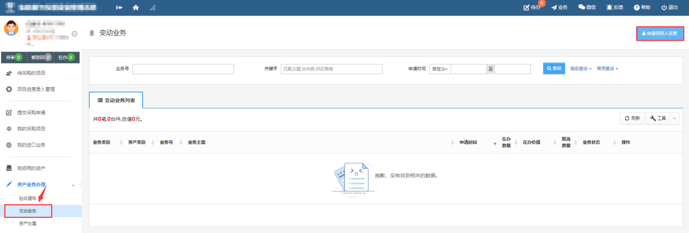
第二步：通过一定条件，如领用单位、资产编号等信息进行筛选，查找到需要办理变更业务的设备，点击资产信息最右边的图标选择该设备，页面右侧会实时显示出来已选设备的数量和价值信息，勾选完成后，点击【下一步】，如下图所示：
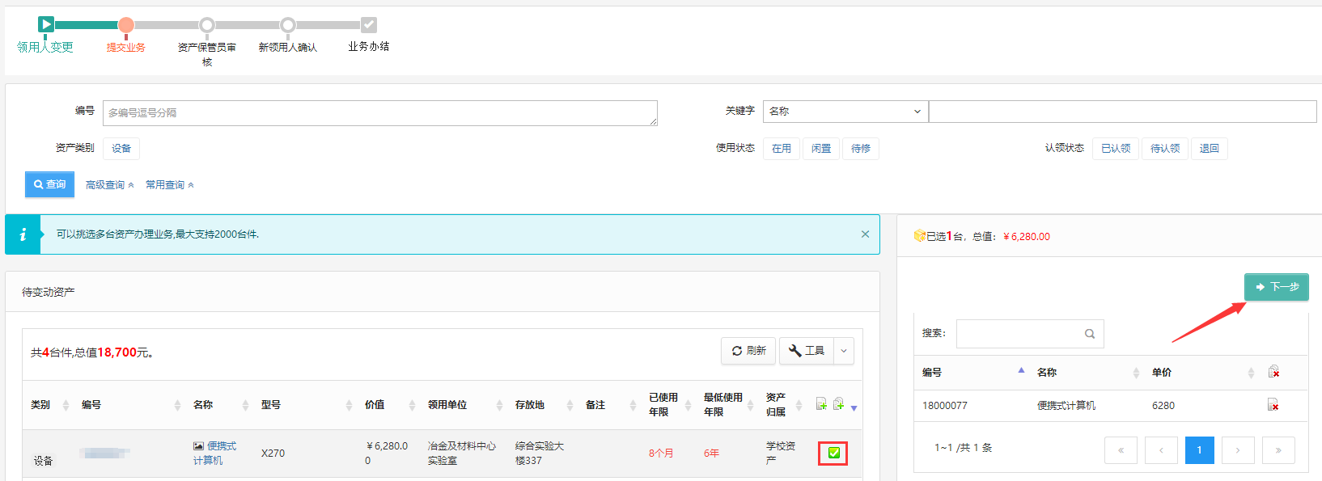
注意：
在查询条件中， “编号”可以一次性填写多个（请用逗号分隔），也可以从Excel表格中整列复制粘贴。
原资产领用人提交申请变更领用人申请注意事项：
- 不得“自己的资产变更给自己”；
- 一次可以提交多台资产，但只能提交同一领用单位内的资产；
- 资产的接收者，只能是拥有在该资产所单位建账权限的人员；
- 申请变更领用人的资产必须处于已自查，已认领状态，且未正在办理其他业务；
- 提交业务后，请尽快联系资产新领用人登录管理平台确认。
第三步：在业务信息填写页面，选择“新领用人”，填写“变更理由”，确认信息后，点击【提交变更申请】，如下图所示：
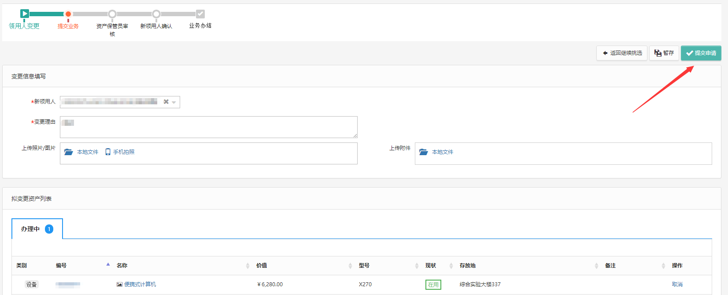

资产保管员审核
资产保管员登录平台后，点击【待审】，进入待审业务页面，查看领用人变更业务，点击【处理】，进入审核页面核信息，核对完成点击批准，如图：
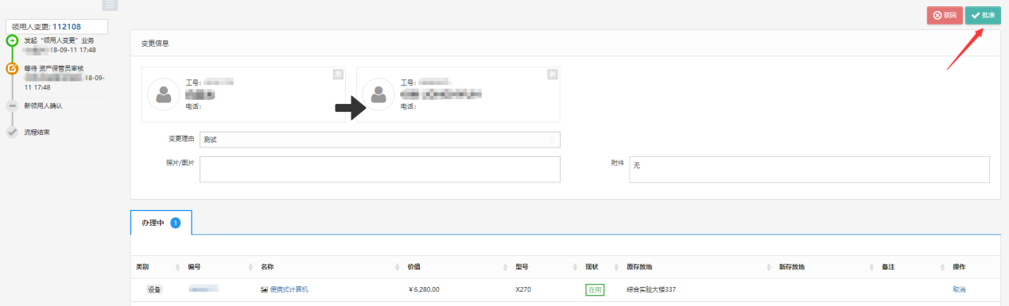

新领用人审核
第一步：新领用人登录管理平台后，点击【待审】，进入待审业务页面，查看领用人变更业务，点击【处理】,进入审核页面，如下图所示：
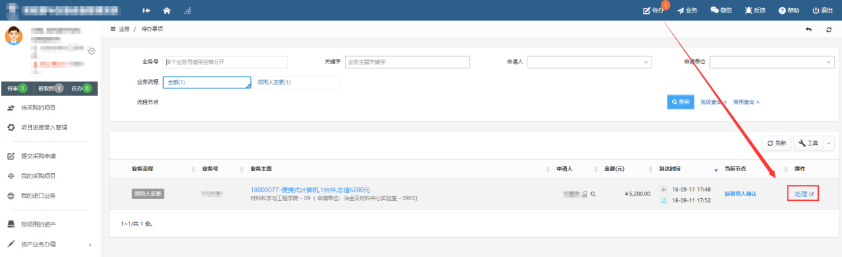
第二步：确认信息无误后，点击【批准】。
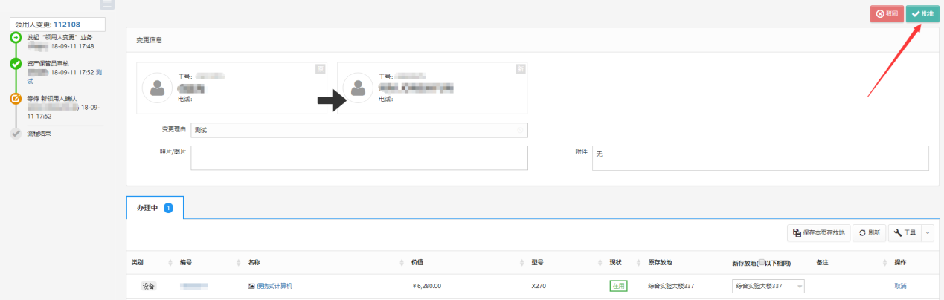

常见问题

如何查看自己提交的变动业务
在“个人业务”下，点击【资产业务办理】→【变动业务】，可查看到自己提交的业务，如图所示：
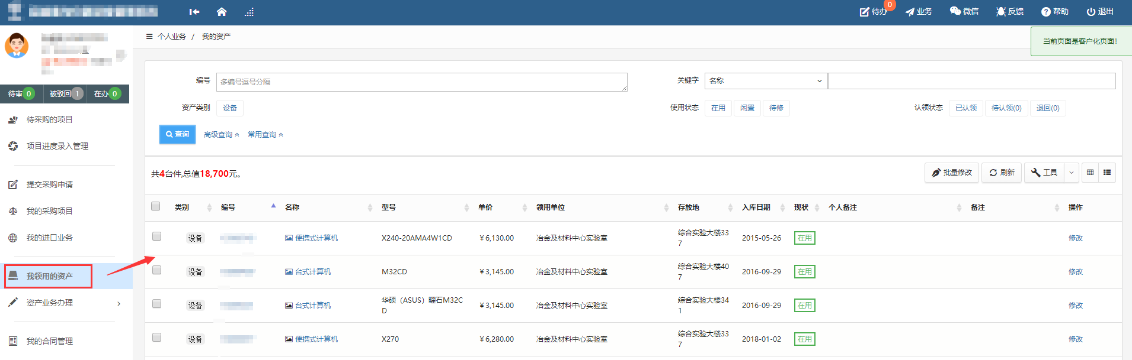

申请价值增减（仅主管人员办理，未开通教师个人和单位管员）

业务介绍
- 价格变动业务是指：
  - 合同尾款拒付，或扣留；
  - 附加价值变动（非附件、开发费）；
  - 特殊原因导致建账后设备单价发生变动；
  - 建账阶段人为价格错误，不属于价格变动，应该走建账修订；
  - 单位设备管理员可在“单位业务”菜单下，代老师办理价格变动业务。
- 价格变动业务规则：
  - 可以单台，可以批量办理；批量办理只能是同此建账的批量，每台设备都要有对应具体单价变动，变动总额自动累加。

业务流程（主管部门提交价值增减-主管部门审核-主管部门终审）
- 主管单位人员提交价格变动申请；
- 设备处审核，打印价格变动凭证。数据推送财务系统。
- 资产领用人携带《价格变动凭证》、发票等前往财务处报账；
- 财务办结，通过财务接口自动返回资产系统；
- 资产价格正式变更；
流程结束；

业务办理过程

教师提交价值增减申请
第一步：学校主管人员登录管理平台后，点击【主管业务】→【资产业务办理】→【变动业务】，选择“申请价值增减”，如图：
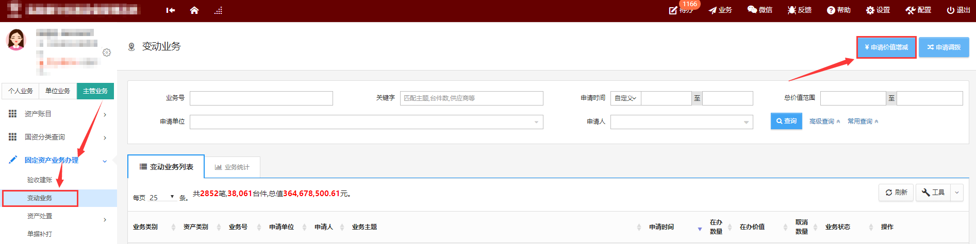
第二步：进入价值增减页面后，在界面可以通过一定条件进行筛选，如编号、资产类别等信息进行筛选。编号可以填写多个，请用逗号分隔。查找到自己需要办理的设备后，点击设备信息旁中的号选择设备，选择的设备会在右边显示出来，然后点击下一步进行操作，如图：
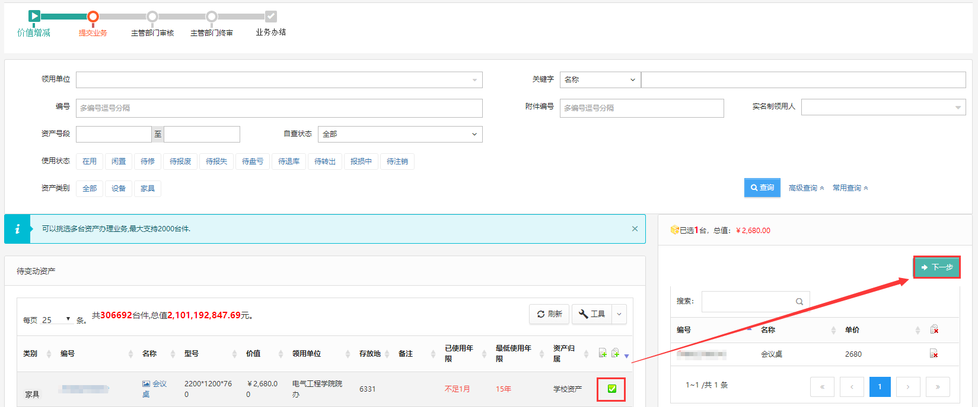
第三步：在业务办理页面，业务办理人请认真填写变动原因、变动金额等必填信息，在变动金额填写完成后，选择变动类型为增或减，如图：
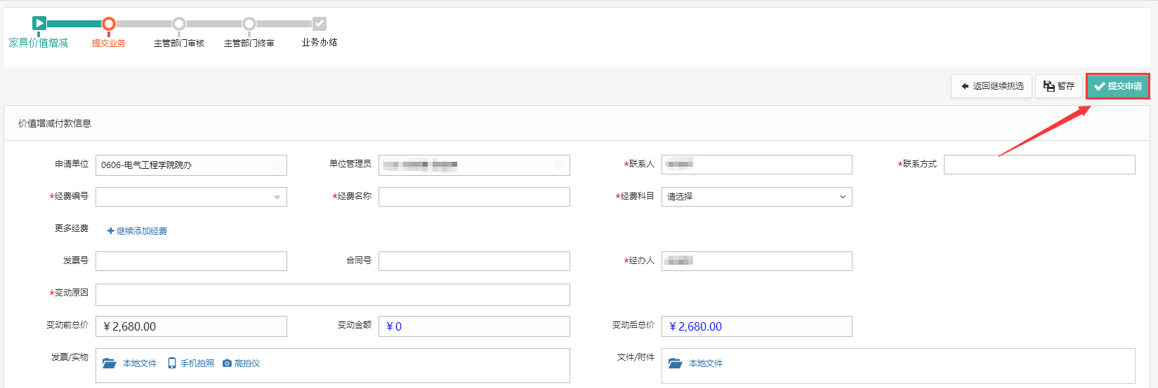
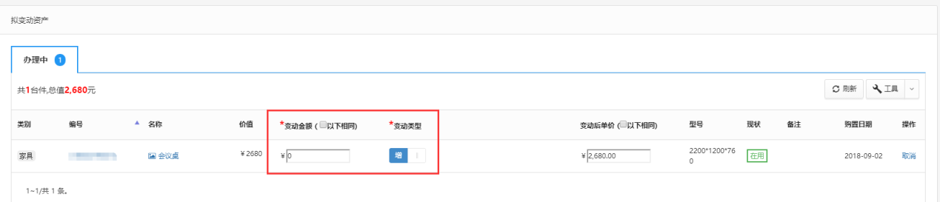

主管部门审核
第一步：主管部门登录平台后，点击【待审】，进入待审业务页面，查看价值增减业务申请，点击【处理】,如图所示：
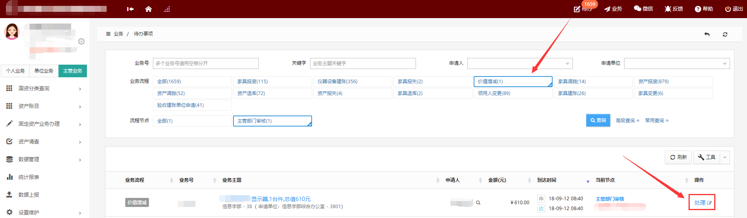
进入审核页面，核对信息无误后，点击【批准】，如图：
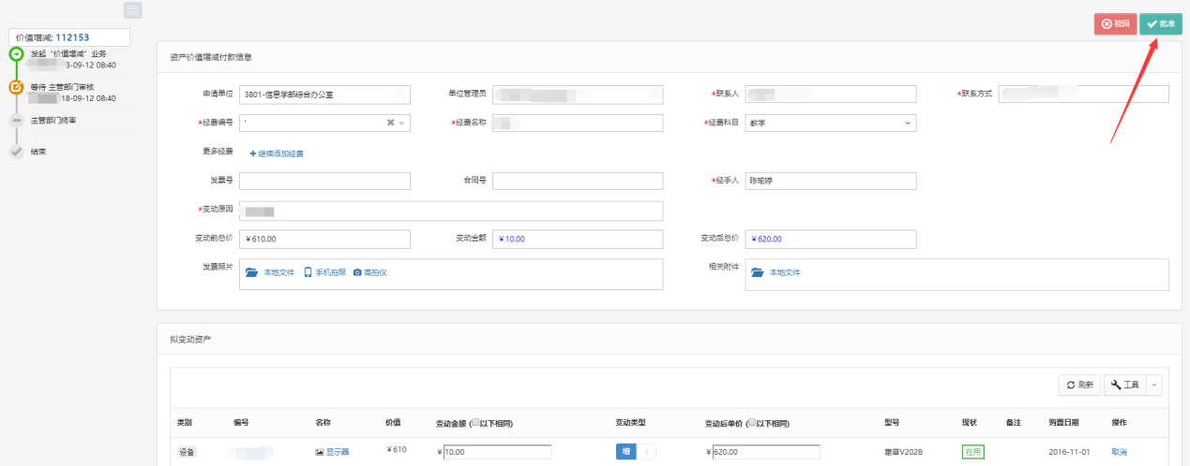
主管部门终审操作和主管部门审核一样（3.4.2.2.2）

常见问题

如何查看价值增减记录
主管单位管理人员可以在“主管业务”下，点击【资产业务办理】→【变动业务】,查看自己申请的价值增减业务记录，如下图所示：
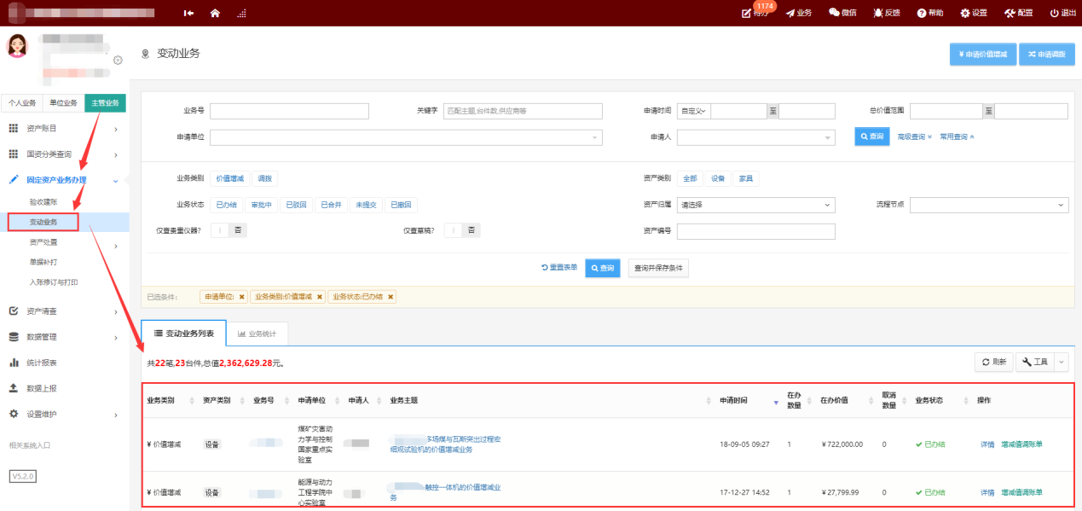
注意：
- 业务状态列查看业务的状态及流程节点。
- 提交业务后，发现信息填写有误,点击“操作栏”下的【撤回】，撤回后，可对该业务进行修改并重新提交

单据展示
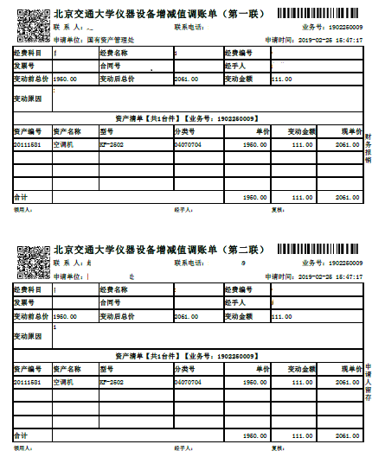

申请调拨

业务介绍
校内二级单位之间以及实验室之间的仪器设备调整需要办理调拨业务。
调拨业务只有单位秘书才能提交，普通设备领用人无权调拨自己名下的设备。
设备更换领用单位，办理院系间的调拨。

业务流程

业务办理过程

调出单位资产管理员提交调拨申请
第一步：单位资产管理员进入平台后，在单位业务下，点击“资产业务办理”，选择“变动业务”，点击“申请调拨”按钮，开始办理调拨业务，如图所示：
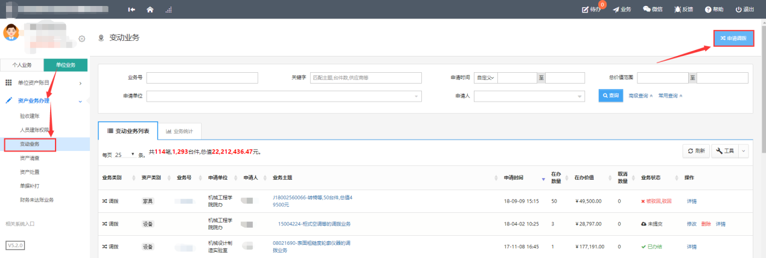
第二步：进入调拨页面后，在界面可以通过一定条件进行筛选，如编号、领用单位等信息进行筛选，编号可以填写多个，请用逗号分隔。查找到自己需要办理的设备后，点击设备信息旁中的选择设备，选择的设备会在右边显示出来，然后点击下一步进行操作，如图：
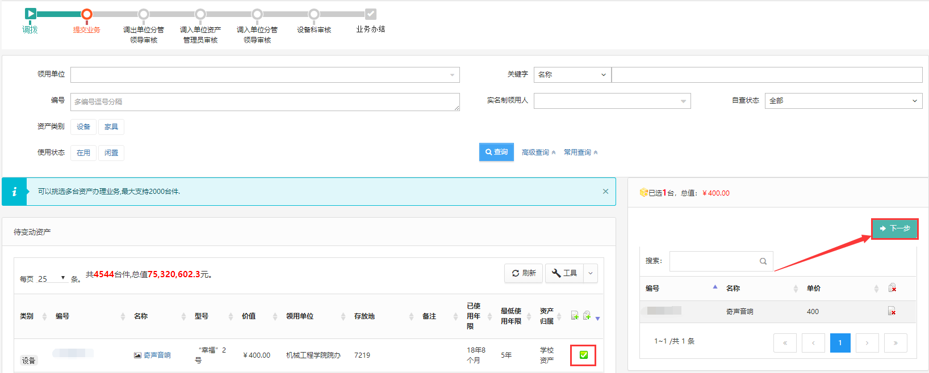
第三步：在调拨业务办理页面，填写业务信息：选择调入单位（系统将根据您选择的单位，自动判断调拨类型：院内调拨、或跨学院调拨），填写调拨说明，若是院内调拨则必须填写领用人以及存放地信息，填写完成后，确认资产列表，最后请点击【提交申请】，如图所示：
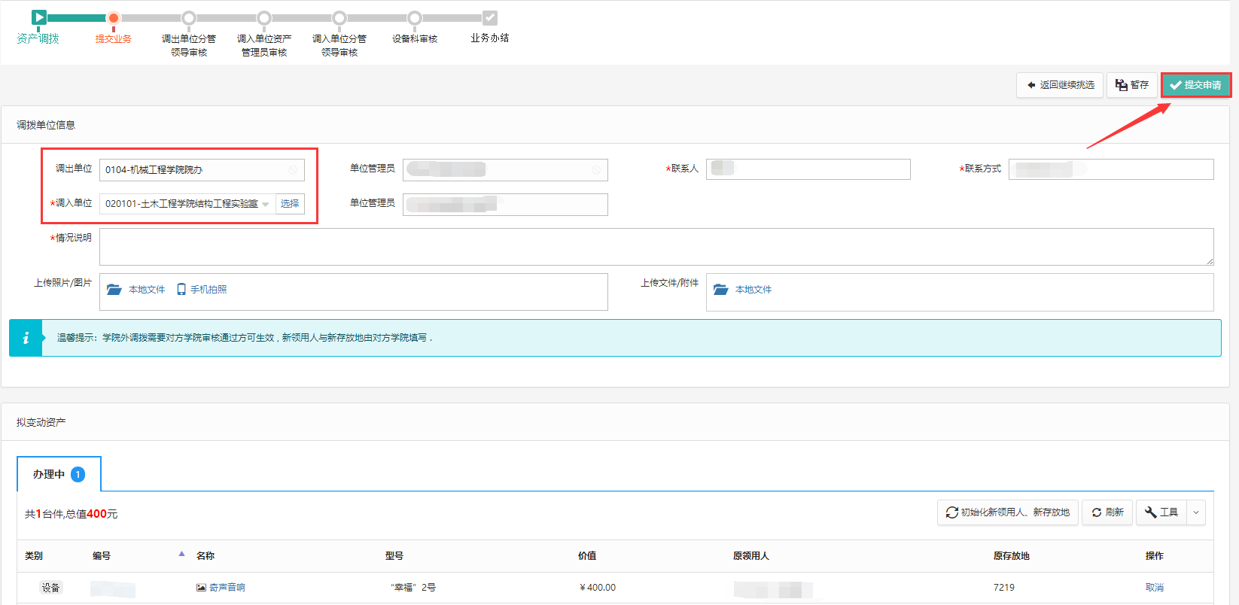
注：如果调入单位和原领用单位是同一个二级单位，那么新领用人和存放地必填；如果调入单位和原领用单位不是同一个二级单位，那么新领用人和存放地不必填；
提交成功后，业务进入审核阶段，可以在调拨业务记录中查看业务的状态及流程节点。

调出单位分管领导审核
单位主管领导登录管理平台后，点击【待审】，按业务流程查询，找到调拨业务后，点击【处理】，如图所示：
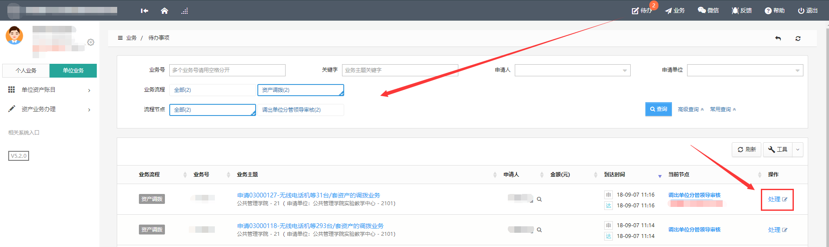
点击处理进入审核页面后，对资产信息等问题进行确认，核对无误后，点击批准，如图所示：
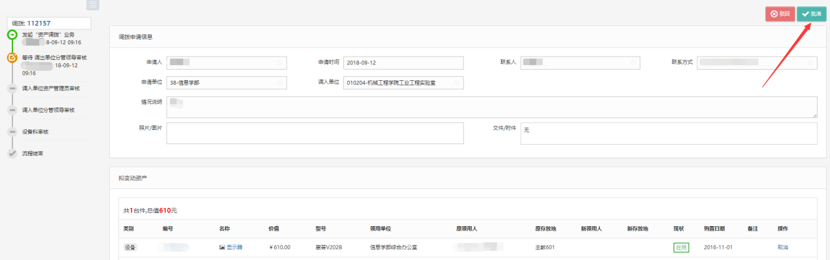

调入单位资产管理员审核
单位资产管理员登录综合管理平台后，点击【待审】，进入待审页面，查看仪器设备调拨业务，点击【处理】进入业务审核页面，调入单位资产管理员需填写新领用人和新存放地信息，确认信息无误后，点击【批准】通过，如图所示：
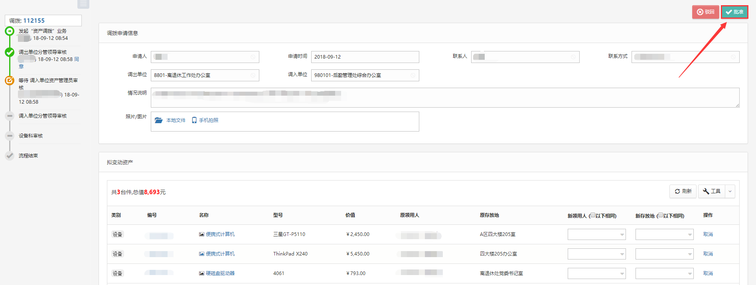

调入单位分管领导审核
单位分管领导登录管理平台后，点击【待审】，按业务流程查询，找到调拨业务后，点击【处理】，核对信息无误后，点击【批准】，审核通过，如图所示：
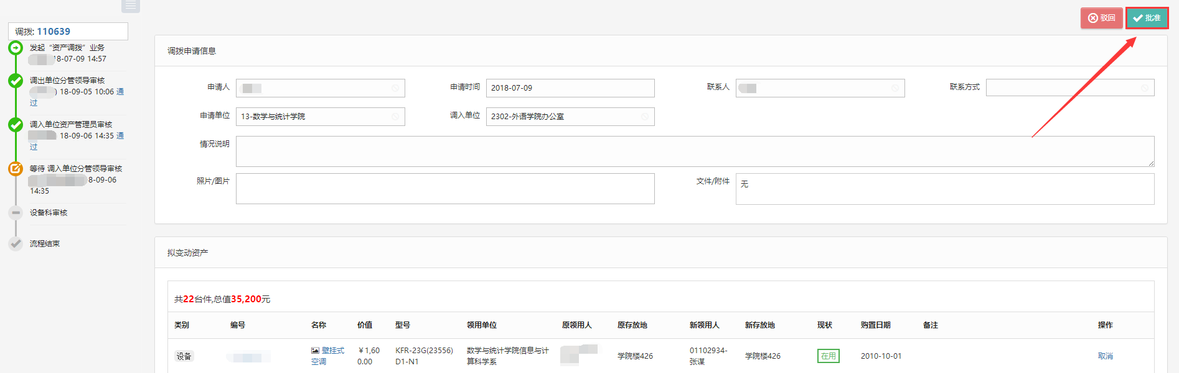
设备科审核和调入单位分管领导审核操作一致（3.4.3.2.4）

常见问题

如何查看调拨业务申请记录
单位资产管理员可以在“单位业务”下，点击【变动业务】，查看调拨业务记录，如下图所示：
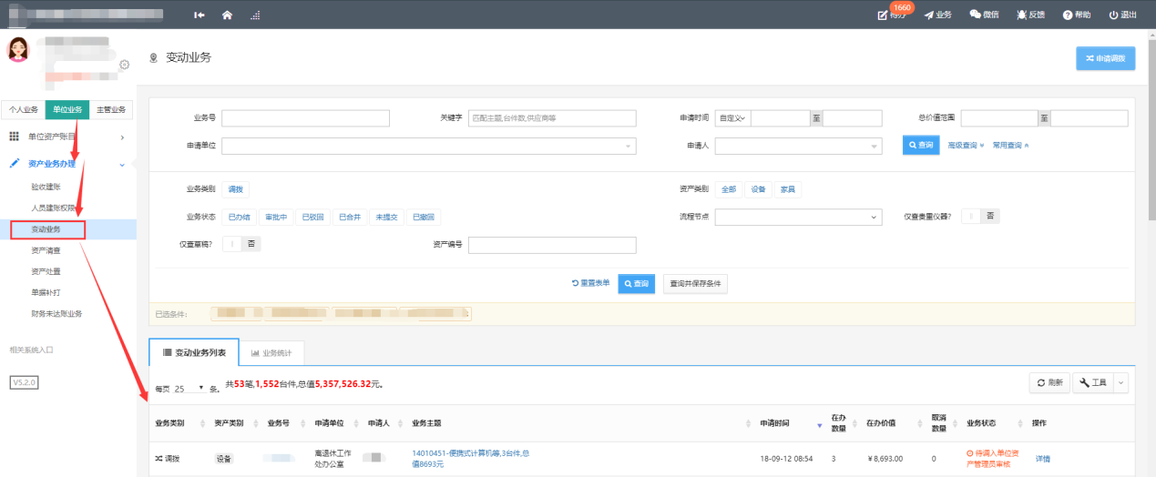

资产处置管理

报废业务

业务介绍
- 报废业务是指：
  - 设备由于损坏不能维修、没有维修价值，残值存在的设备下账；
  - 一般需要校验购置年限，年限短或者没过质保的一律不允许报废；
  - 贵重设备需要单独提交报废业务，提交报废业务后请立即打印《报废技术鉴定表》找相关老师签字；
- 报废业务办理须知：凡属下列情况之一，均可申请报废。
  - 设备的技术与质量标准；
- 技术性能落后，不能满足教学科研要求的最低标准和需要；
- 长期使用，已经磨损老化；
- 因事故或其他原因造成损坏，不能修复或无修复价值。

业务流程

仪器设备报废流程：（领用人发起报废-单位资产管理员审核-单位分管领导审核-国资处管理人员审核-国资处处长审核-回收入库值-校长办公会审批-报废处置-结束）
以设备报废为例：
- 资产领用人发起设备报废申请，提交后立即打印《报废技术鉴定表》；
注：可批量办理报废，大型设备必须单台件办理；
- 单位资产管理员审核；单位资产管理员审核时，为方便后续业务办理，可以对本单位多人提交的多笔报废业务进行合并！
- 单位分管领导审核；
- 国资处管理人员初审；
- 报废回收；
- 国资处管理人员复核；
- 国资处主管领导审核；
- 流程进入汇总报批及下账处置流程；

业务办理过程

设备领用人发起设备报废申请
第一步：教师登录管理平台后，依次点击【资产业务办理】→【资产处置】→【申请报废】，开始办理设备报废业务，如下图所示：
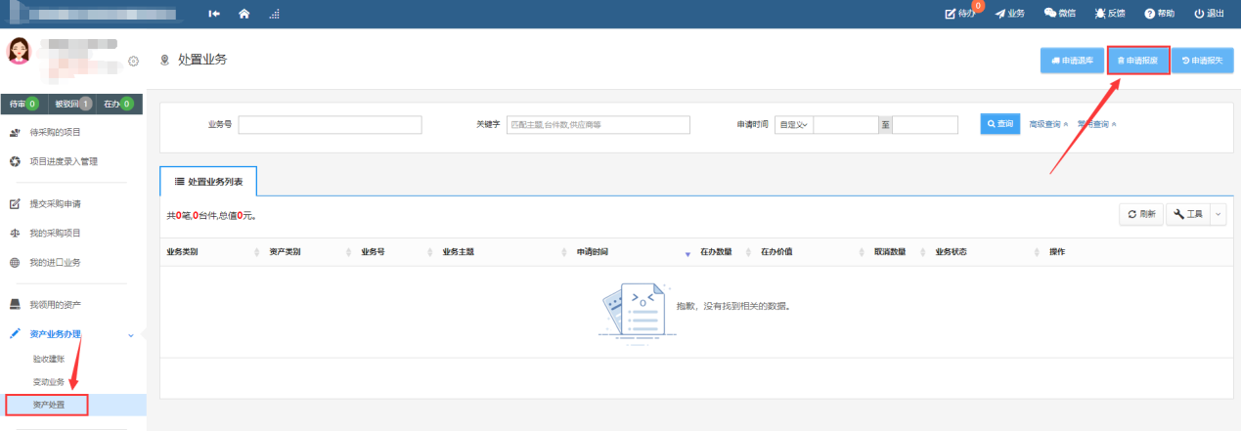
第二步：通过一定查询条件，如领用单位、编号等信息进行筛选，查找到需要办理报废的设备，点击该资产右侧的号进行选择，已经选择的设备信息在页面右侧会实时显示出来，选择完成后，点击【下一步】，如下图所示：
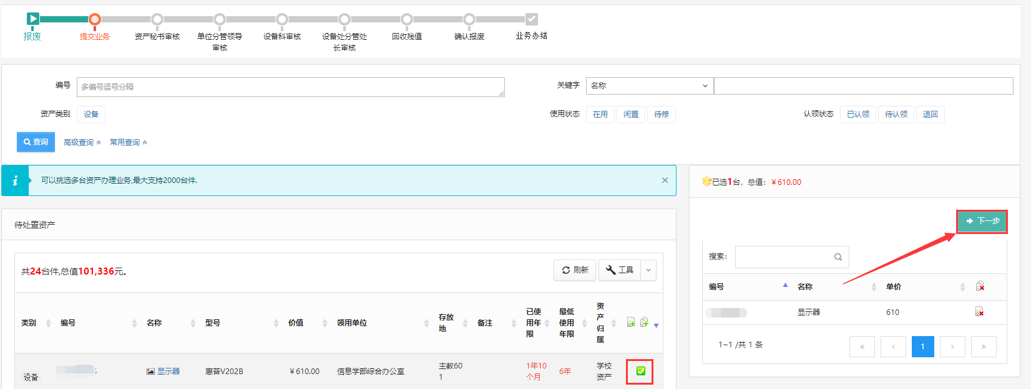
第三步：填写报废原因后，点击【下一步】进入业务提交页面，如下图所示：
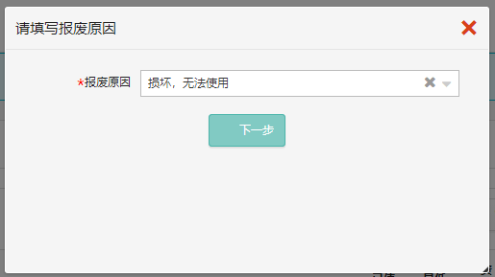
第四步：在业务提交页面，填写报废信息、上传报废实物照片，其中带“*”为必填项，确认资产列表中的设备信息，点击【提交申请】，如下图所示：
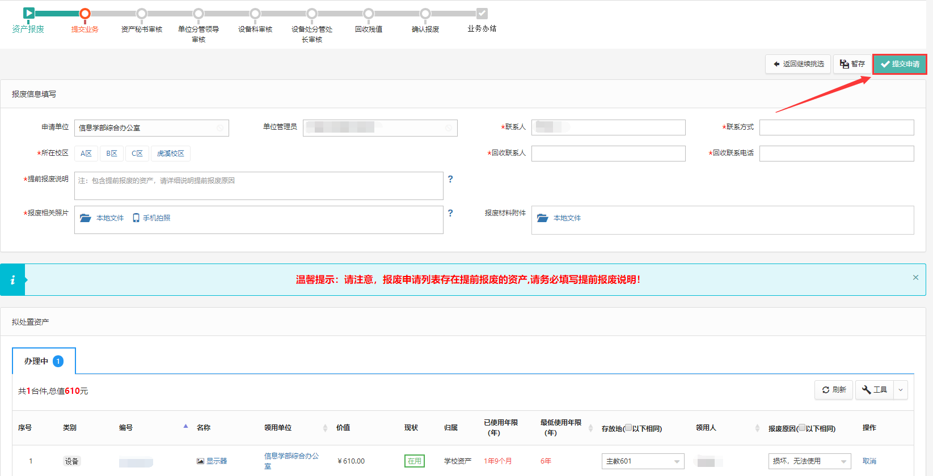

单位资产管理员审核
单位资产管理员登录管理平台后，点击【待审】，进入待审业务页面，查看报废业务申请，点击【处理】，进入审核页面，核对信息无误后，点击【批准】，如图所示：
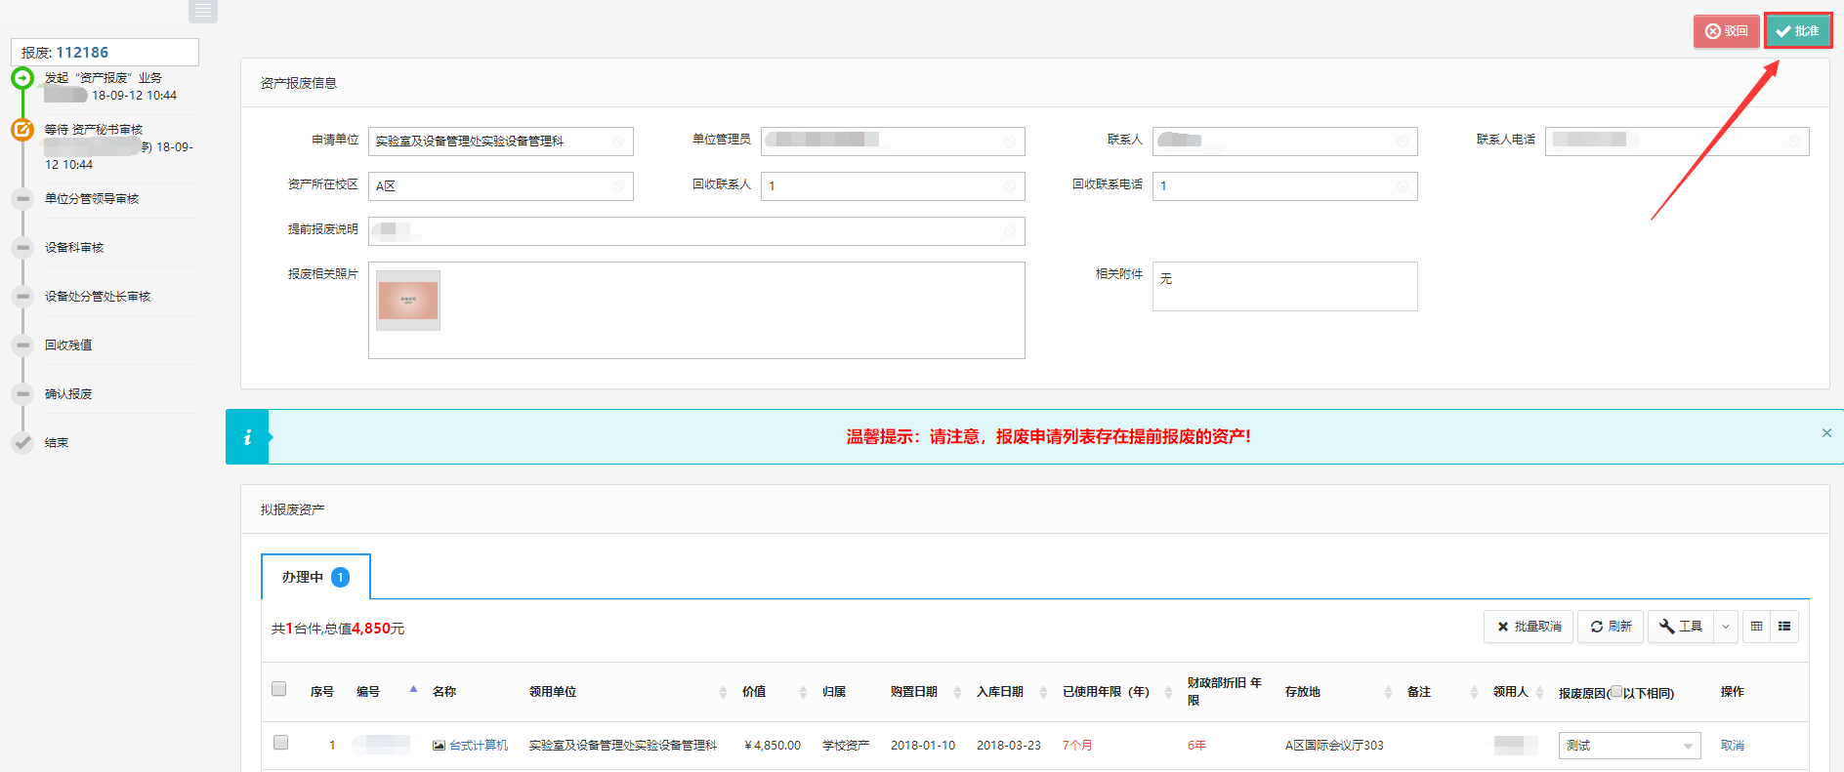
- 打印《北京交通大学仪器设备报废技术鉴定表》，进行技术鉴定后，由单位主管领导审批签字加盖公章。
- 国资处审核、审批后进入处置流程

报失业务

业务介绍
- 因事故或其他原因造成仪器设备部分或全部损毁；
- 各种原因造成的仪器设备丢失；
- 仪器设备的被盗（以公安机关的相关资料作为证明）。
注意事项：
- 报失业务在二级单位分管领导审批后，业务申请人需要持保卫处或公安机关《报案证明》或主管领导签字的《情况说明》，到设备处终审。
- 经责任认定需要赔偿的，需要将赔偿金交到财务处，然后将赔偿金的入帐凭证带到设备处终审下账

业务流程（资产报失-资产秘书审核-单位分管领导审核-设备科审核-设备处分管处长审核-确认报失）
设备报失流程：
- 资产领用人在保卫处或者派出所报案后，提交报失业务申请，打印《报失业务申请表》；需要申请人上报《报失业务申请表》及《报案证明》材料；
注：大型设备必须单台件提交业务；
- 单位资产管理员审核；
- 单位分管领导审核，填写责任认定，是否赔偿等意见；
- 设备科审核。
- 实设处分管处长审核；
- 需要赔偿的履行财务手续。
- 流程进入汇总报批及下账处置流程；

业务办理过程
教师登录管理平台，依次点击【资产业务办理】→【资产处置】→【申请报失】，办理仪器设备报失业务，如下图所示：
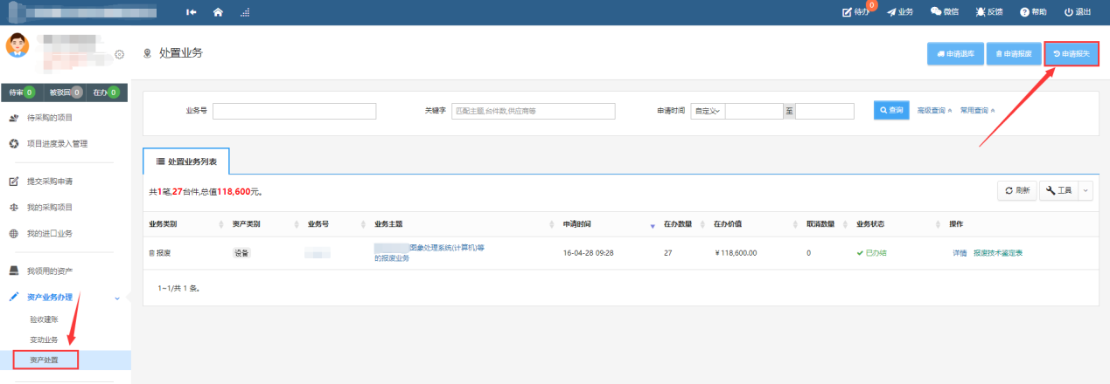
第二步：通过一定查询条件，如领用单位、编号等信息进行筛选，查找到需要办理报失的设备，点击该设备右侧的号进行选择，已经选择的设备在页面右侧会实时显示出来，选择完成后，点击【下一步】，如下图所示：
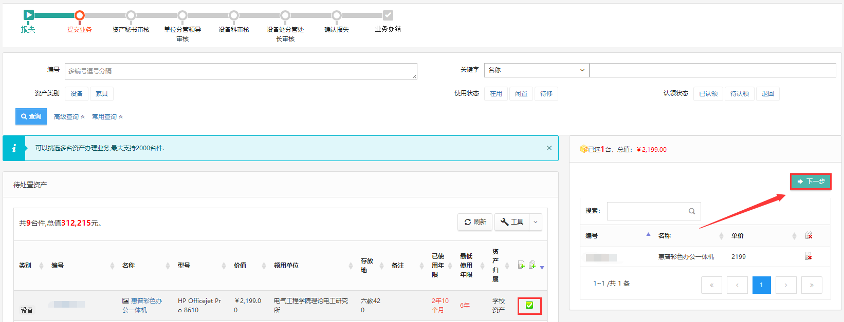
第三步：填写信息，点击【提交申请】，如下图所示：
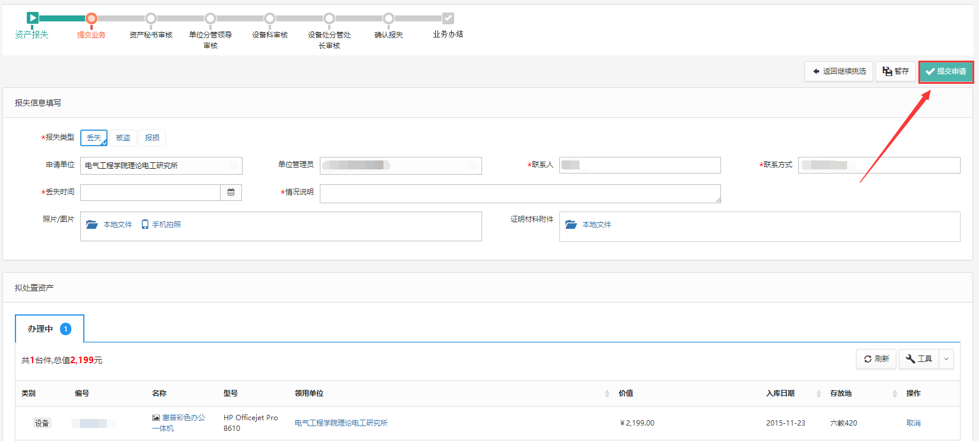

资产秘书审核
资产秘书登录管理平台后，点击【待审】，进入待审业务页面，查看仪器设备报失业务申请，点击【处理】，进入审核页面，核对信息无误后，点击【批准】，如图：
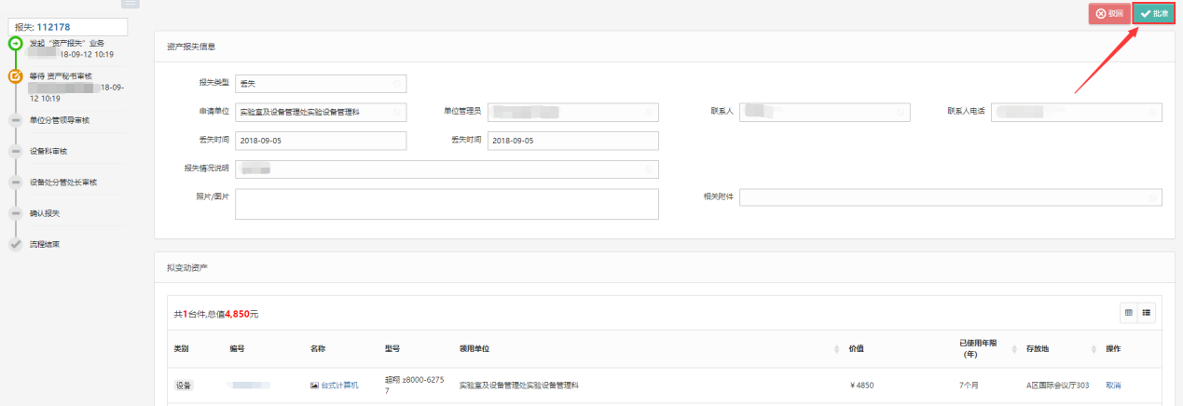

单位分管领导审核
单位分管领导登录综合管理平台后，点击【待审】，进入待审业务页面，查看仪器设备报失业务申请，找到该笔报失业务后，点击【处理】，进入审核页面，核对信息无误后，点击【批准】，如图：
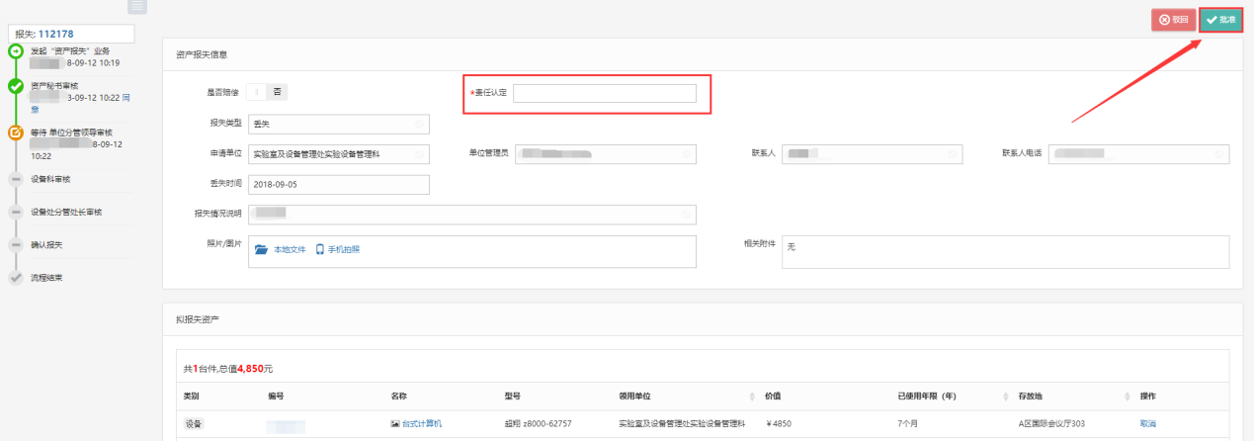

设备科审核
设备科管理人员登录综合管理平台后，点击【待审】，进入待审业务页面，查看仪器设备报失业务申请，找到该笔报失业务后，点击【处理】，进入审核页面，在此节点审核时，需选择是否赔偿，填写责任判定和赔偿金额，填写完成并核对无误后，点击【批准】，如图：
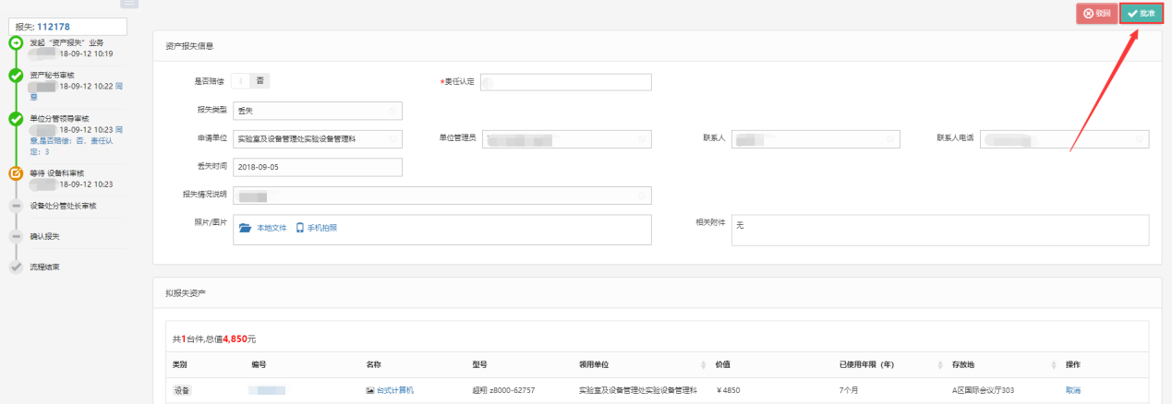

单据展示
丢失情况说明表
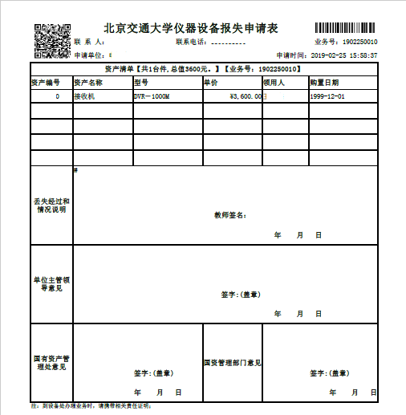

退库业务

业务介绍
教师建账后（甚至报销后），因为各种原因（质量问题，商家问题等）发生的退货和换货业务；可能存在的历史原因建账数量错误，比如买了一台设备，建了两台等情况需要办理常规退库业务。
注意事项：
提交的退库申请，只要签订过合同，都需要经过采购办审核，到设备科审核时，需要提供《验收单》或财务凭据；

业务流程（提交退库-单位资产管理员审核-单位分管领导审核-设备科审核-确认退库-结束）
- 领用人提交退库申请；提交财务退款证明单据。
- 单位资产管理员审核
- 单位分管领导审核。
- 设备科审核；
- 流程结束；

业务办理过程

领用人提交申请
第一步：普通教师登录平台，依次点击【资产业务办理】→【资产处置】→【申请退库】，办理仪器设备退库业务，如下图所示：
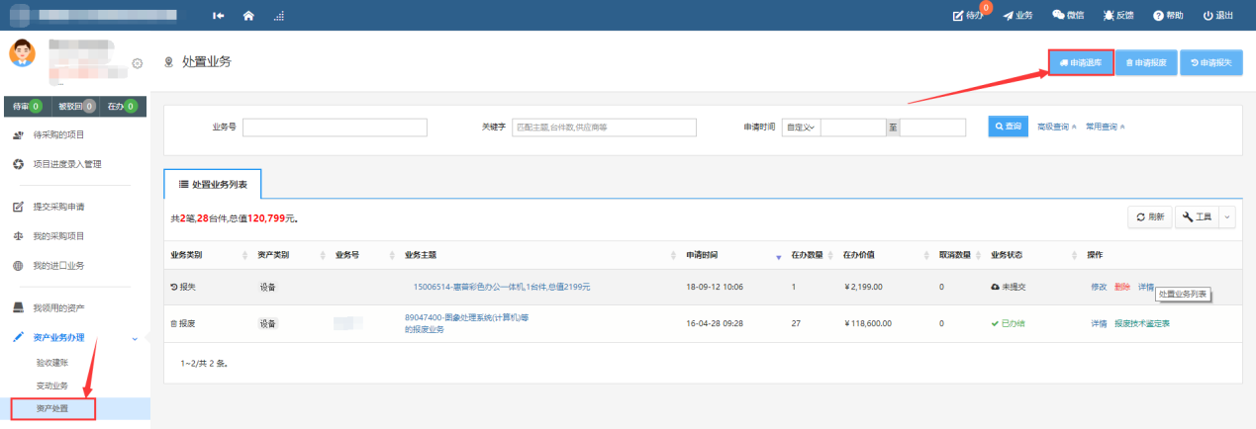
第二步：通过一定查询条件，如领用单位、编号等信息进行筛选，查找到需要办理退库的设备，点击该设备右侧的号进行选择，已经选择的设备在页面右侧会实时显示出来，选择完成后，点击【下一步】，如下图所示：
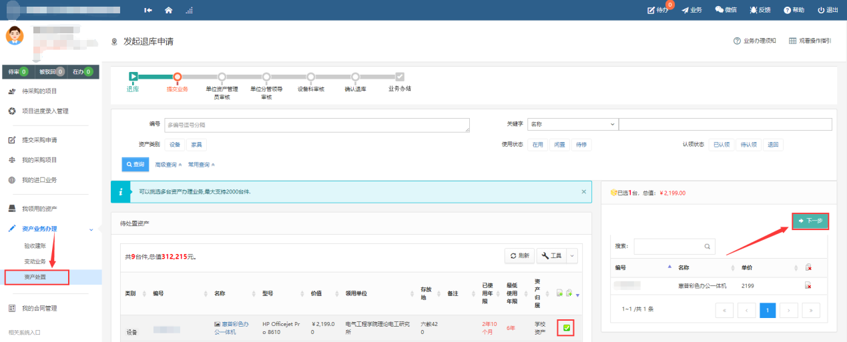
第三步：填写退库信息（带 *号的项必填），点击【提交申请】，如下图所示：
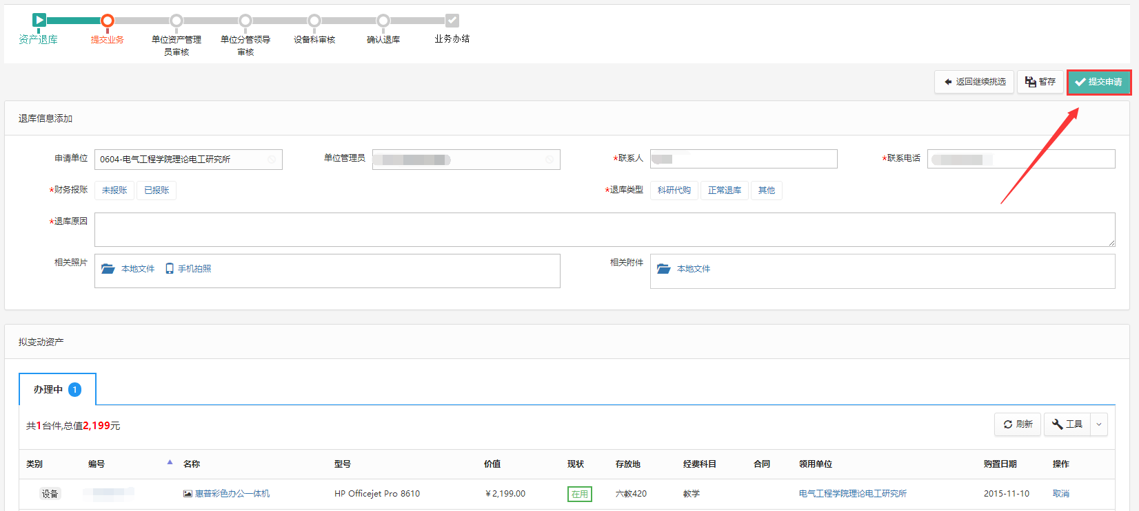

单位管理员审核
单位资产管理员登录平台后，点击【待审】，进入待审业务页面，查看退库业务申请，点击【处理】：
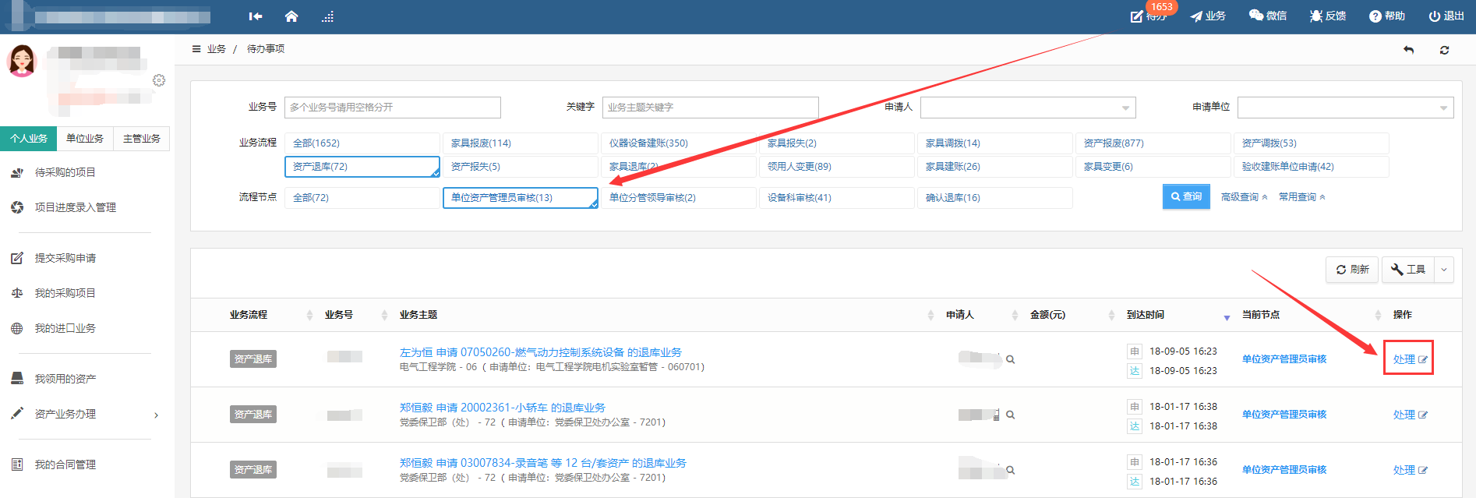
进入业务审核页面，核对资产退库信息无误后，点击【批准】，业务审核通过，如下图所示：
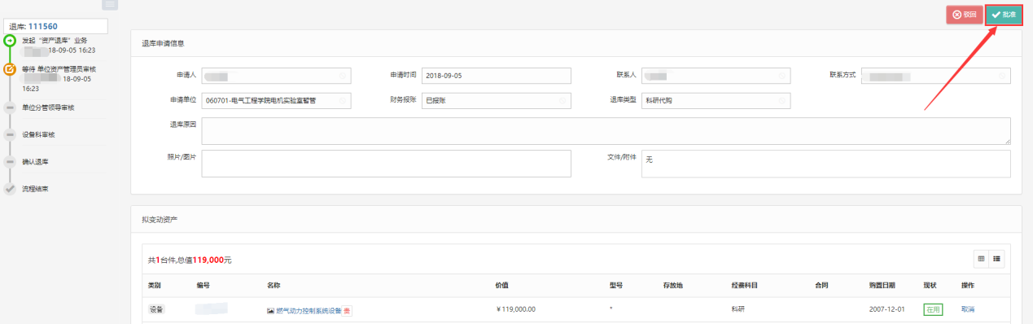

单位分管领导审核
单位分管领导登录管理平台后，点击【待审】，进入待审业务页面，查看仪器设备退库业务申请，找到该笔退库业务后，点击【处理】，如图所示：
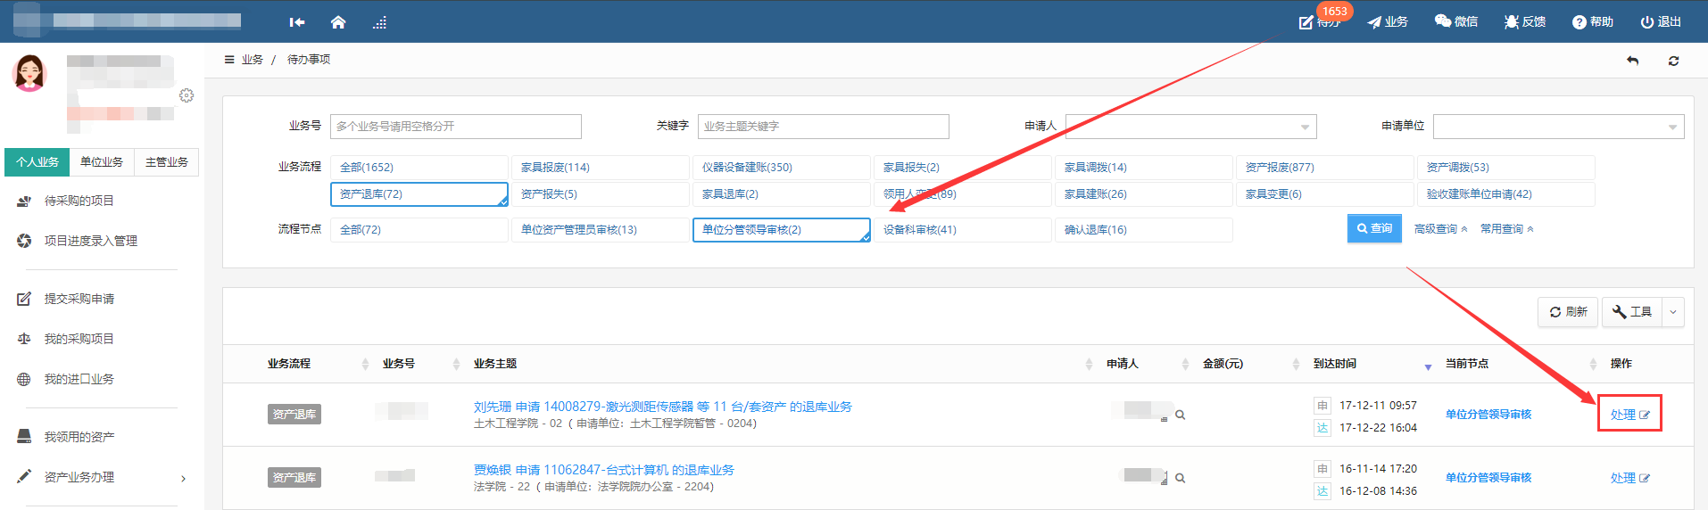
进入审核页面，核对信息无误后，点击【批准】，如图所示：
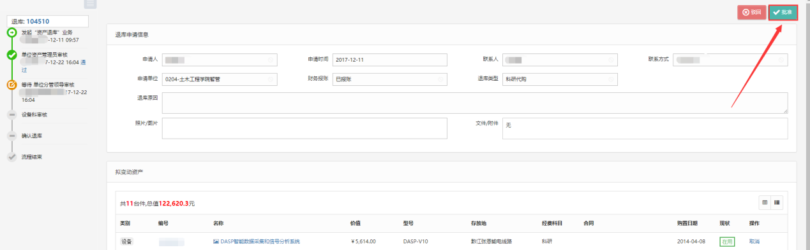

后续审核节点其审核步骤同单位分管领导审核步骤大致相同，详情参考3.5.3.2.3单位主管领导审核

单据展示
退库凭证单
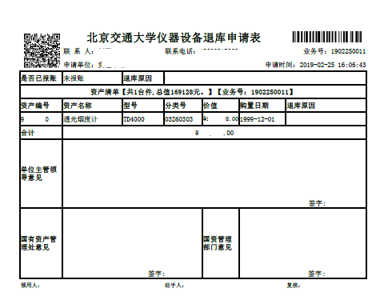

转出业务（未开通普通教师办理业务权限）（资产转出-单位分管领导审核-设备科审核-设备处处长审核-确认转出-结束）

业务介绍
- 转出业务是指：
  - 将归属于学校的设备资产，通过某种合法的途径转移产权到校外其他单位；
  - 转出的模式基本有：有偿转出、无偿转出，有偿转出需填写单据号，用于财务处核对；
  - 转出设备业务一般需要提供书面的报告或者情况说明；
  - 设备和家具的办理方法一致。

业务流程
- 单位资产管理员提交转出申请，提交后请出具转出情况证明表格（接收方签字盖章的转出接收表）；
- 单位分管领导审核
- 国资处设备科审核；
- 分管处长审核；
- 处长审核；
- 分管校长审核；
- 流程进入汇总报批及下账处置流程；
- 流程结束。

业务办理流程

单位资产管理员提交申请
第一步：单位管理员登录管理平台，依次点击【单位业务】→【资产业务办理】→【资产处置】→【申请转出】，办理设备转出业务，如下图所示：
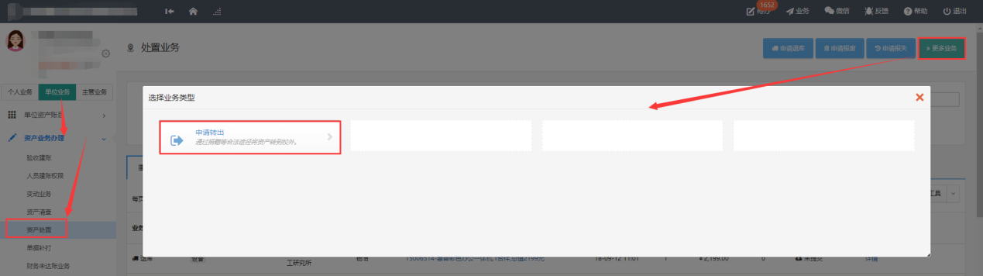
第二步：通过一定查询条件，如领用单位、编号等信息进行筛选，查找到需要办理退库的设备，点击该设备右侧的号进行选择，已经选择的设备在页面右侧会实时显示出来，选择完成后，点击【下一步】，如下图所示:
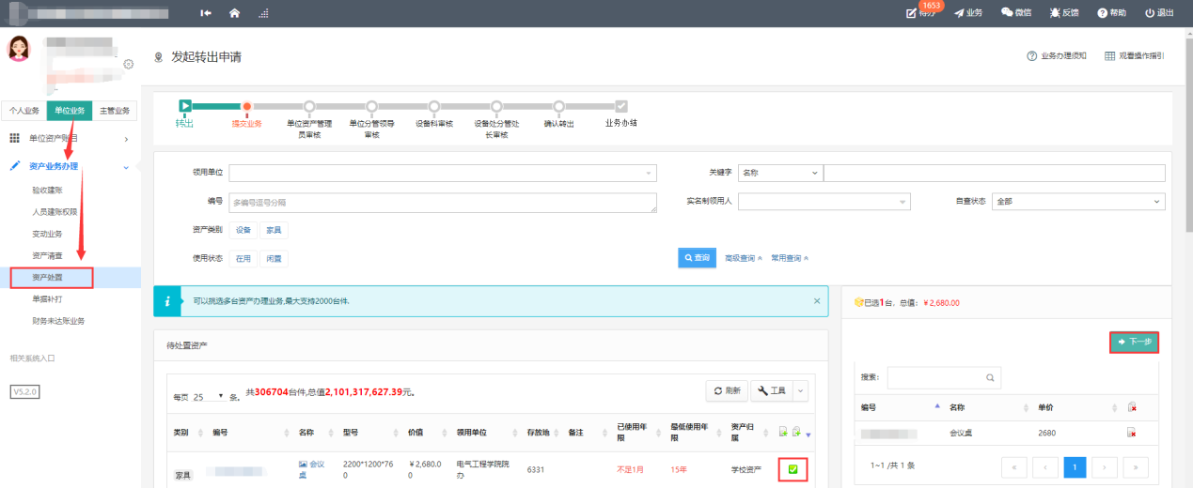
第三步：填写转出信息，选择转出类型、填写接收单位等相关信息，填写完成后，点击【提交申请】，如下图所示：
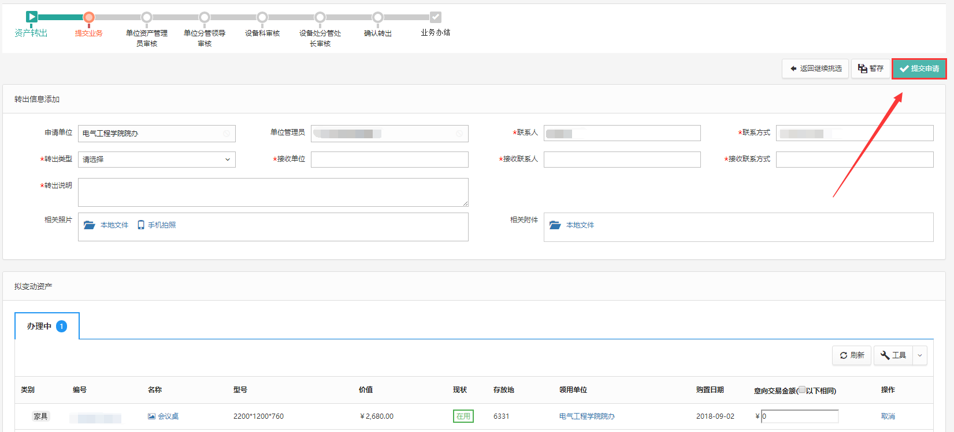

单位分管领导审核
单位分管领导登录管理平台后，点击【待审】，在待审业务页面，选择业务流程为【仪器设备转出】，找到业务后，点击业务最右方的【处理】，进入审核业务详情页面，核对转出业务信息，无误后，点击【批准】，确认通过，如图所示：
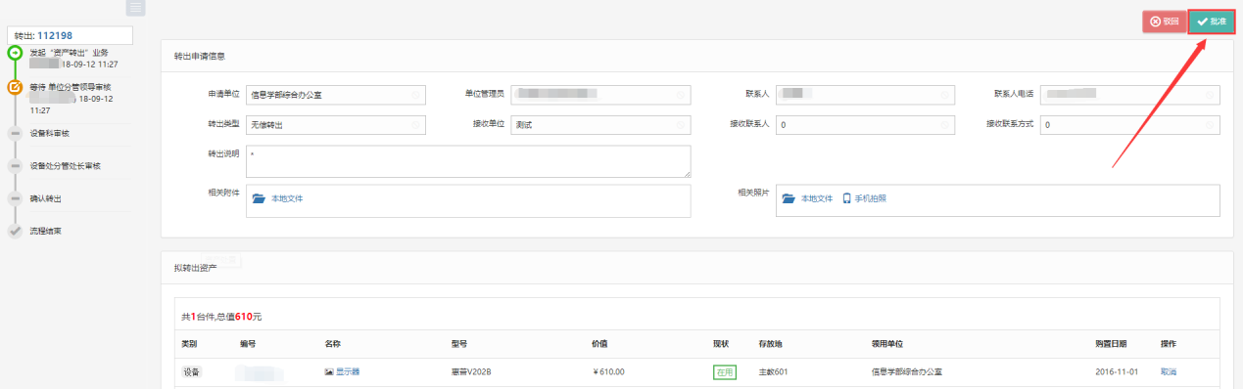

国资处设备科审核
国资处设备科审核人员登录管理平台后，点击【待审】，找到仪器设备转出业务，【处理】，进入审核业务详情页面，核对转出业务信息无误后，点击【批准】，确认通过，如图所示：

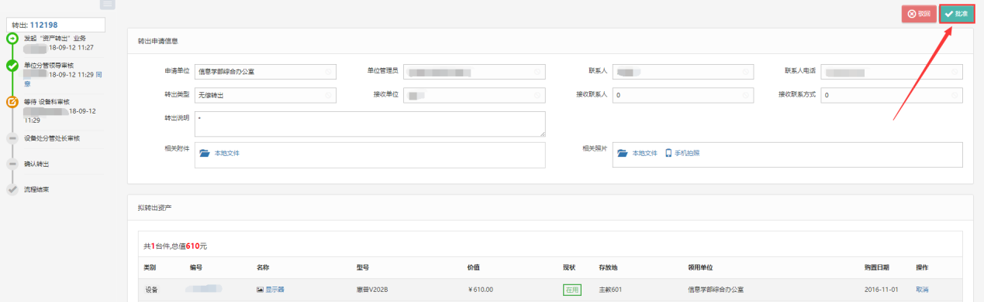
后续审核节点审核步骤同单位分管领导审核步骤一致，详情参见3.5.4.2.3单位分管领导审核

单据展示
转出审批表
